Bruno Gabriel Tavares Pinto

Design da Interface

Sistema de Informação para Gestão de Parcerias de Estágio e Projetos do ISEC

Índice

Índice i

Índice de figuras iii

Introdução 1

Design system 2

Cores 2

Tipografia 4

Espaçamentos e Valores 6

Espaçamentos 6

Valores 6

Componentes 9

Botões 9

Campos de formulário 10

Barra de Navegação 10

Cartões e Painéis 11

Etiquetas e Indicadores 11

Alertas 12

Tabelas 13

*Design* daAplicação 14

Páginas Gerais e de Suporte 14

Página de Login 15

Páginas de Registo 15

Redefinição de Palavra-Passe 18

Página de Erro 18

Fluxo do Administrador 19

Dashboard 19

Estrutura das Páginas de Gestão 20

Gestão de Docentes 21

Gestão de Cursos 23

Gestão de Alunos 27

Gestão de Candidaturas 30

Gestão de Empresas 33

Gestão de Propostas 36

Definições do Sistema 39

Fluxo do Docente 40

*Dashboard* 41

Submissão de Proposta 43

Listagem de Propostas Submetidas 44

Orientação 45

Páginas de Perfil 45

Fluxo do Representante 46

*Dashboard* 46

Referencias bibliográficas 47

Índice de figuras

Figura 1 - Paleta de Cores 3

Figura 2 - Especificação tipográfica 5

Figura 3 - Guia de espaçamentos 7

Figura 4 - Guia de Bordas e Valores 8

Figura 5 - Botões 9

Figura 6 – *Inputs* 10

Figura 7 - *navbar* 10

Figura 8 - *Cards* e *Panels* 11

Figura 9 - *Pills* e *Indicators* 12

Figura 10 - *Alerts* 13

Figura 11 - Tabelas 13

Figura 12 - Página de Login 15

Figura 13 - Página de registo do Docente 16

Figura 14 - Página de registo do Aluno 16

Figura 15 - Página de registo da Empresa 17

Figura 16 - Página de registo do Representante 18

Figura 17 - Página de Redefinição de Palavra-Passe 18

Figura 18 - Página de Erro 19

Figura 19 - *Dashboard* do Administrador 19

Figura 20 - Listagem vazia 20

Figura 21 – Listagem de Docentes 21

Figura 22 - Visualização de um Docente 21

Figura 23 - Edição/Criação de um Docente 22

Figura 24 - Listagem de Cursos 23

Figura 25 - Visualização de um Curso 24

Figura 26 - Edição/Criação de um Curso 26

Figura 27 - Edição/Criação de um Curso – Adicionar membro à comissão 26

Figura 28 - Listagem de Alunos 27

Figura 29 - Visualização de um Aluno 28

Figura 30 - Edição/Criação de um Aluno 29

Figura 31 - Listagem de Candidaturas 30

Figura 32 – Visualização de um Candidatura 31

Figura 33 - Edição de uma Candidatura 32

Figura 34 - Listagem de Empresas 33

Figura 35 - Visualização de uma Empresa 34

Figura 36 - Edição de uma Empresa 35

Figura 37 - Listagem de Propostas 36

Figura 38 - Visualização de uma Proposta 37

Figura 39 - Edição de uma Proposta 38

Figura 40 - Tabela de permissões do Docente 40

Figura 41 - *Dashboard* do Docente 41

Figura 42 - Dashboard do Docente com permissões 42

Figura 43 - Submissão de uma Proposta 43

Figura 44 - Listagem de Propostas submetidas por um Docente 44

Figura 45 - a 45

Figura 46 - *Dashboard* do Representante 46

# Introdução

Este documento reúne os elementos visuais desenvolvidos para o projeto “Sistema de Informação para Gestão de Parcerias de Estágio e Projetos do ISEC”, com o objetivo de documentar o design da interface da aplicação. Todo o trabalho aqui apresentado foi criado especificamente para este sistema, tendo como foco a consistência visual, a usabilidade e a organização modular da interface.

A estrutura do documento está dividida em duas secções principais:

* ***Design System*** – reúne um conjunto de diretrizes visuais que orientam o desenvolvimento da interface com foco na uniformidade e na facilidade de implementação.
* **Ecrãs da Aplicação –** apresenta os diferentes ecrãs, organizados por perfil de utilizador, cobrindo os fluxos e funcionalidades principais da aplicação.

Para além de apoiar a implementação, este documento pretende também dar contexto às decisões visuais tomadas, evidenciando os princípios que orientaram o desenvolvimento da interface.

# Design system

O Design System define as diretrizes que orientam a identidade visual da aplicação, assegurando consistência entre os diferentes ecrãs e contribuindo para uma experiência visual coesa.

Estes princípios materializam-se em elementos reutilizáveis que facilitam a comunicação entre design e desenvolvimento, promovem a eficiência na implementação e garantem a integridade visual do sistema. Cada decisão foi orientada por critérios de clareza, hierarquia e simplicidade.

## Cores

A paleta de cores foi pensada para garantir um visual sóbrio e neutro, utilizando tonalidades que promovem conforto visual e facilitem a leitura. Para conferir um dinamismo e interesse visual, foi introduzida uma cor secundária – um azul-claro – que destaca determinados elementos sem comprometer a sobriedade do *design*.

Para reforçar a identidade do sistema foi escolhida como cor de destaque a cor tijolo. Esta cor representa o ISEC e permite distinguir visualmente o sistema de outras instituições do Politécnico de Coimbra.

Para garantir um maior conforto visual durante a utilização prolongada da aplicação, a cor de fundo escolhida não é um branco puro, mas sim um tom ligeiramente suavizado, que reduz a fadiga ocular. Da mesma forma, a cor utilizada para os textos não é um preto absoluto, mas um tom escuro suavizado, que diminui o contraste sem comprometer a legibilidade. Esta combinação assegura um equilíbrio entre conforto e clareza, tornando a leitura mais agradável sem perder a distinção necessária entre os elementos [1].

Além da paleta principal, foram definidas cores utilitárias para uso em diferentes contextos funcionais da interface. Cada uma destas cores está disponível em três variações – normal, mais clara e mais escura – que permitem flexibilidade na sua aplicação, adequando-se a diferentes necessidades sem perder a coerência visual.

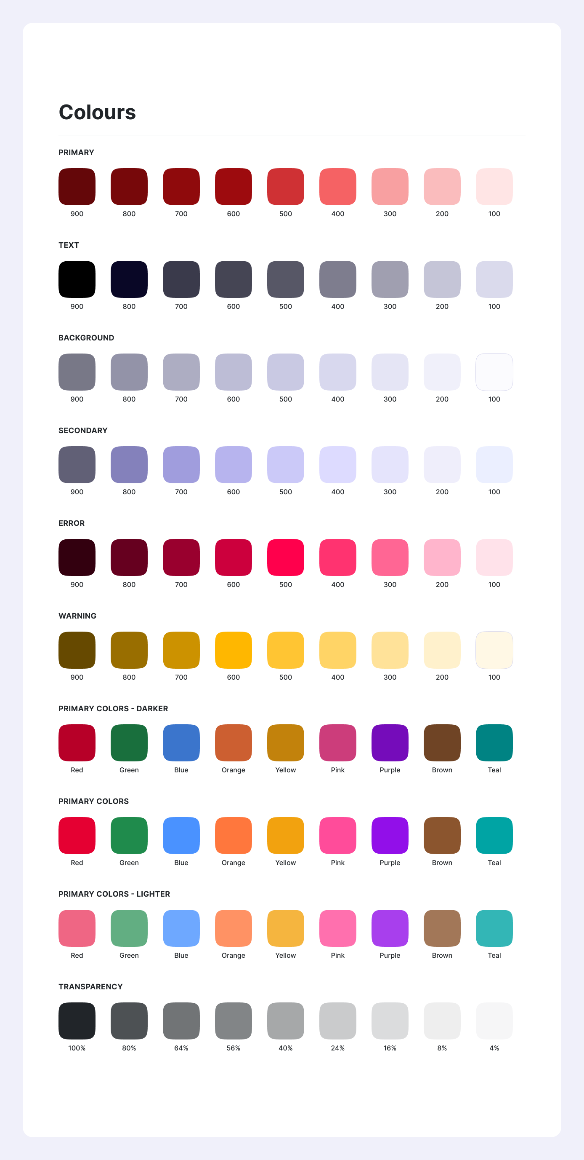

Figura 1 - Paleta de Cores

## Tipografia

A tipografia foi definida de forma a assegurar uma hierarquia visual clara e uma leitura confortável em diferentes dispositivos, reforçando simultaneamente a identidade institucional. Para tal, foram selecionadas duas fontes complementares, cada uma com uma função específica no design:

* **Montserrat:** Aplicada em títulos, cabeçalhos e elementos de destaque, a Montserrat foi escolhida para manter consistência com a identidade visual do ISEC, uma vez que é a fonte utilizada no site oficial do instituto.
* **Inter:** Utilizada para o corpo de texto, subtítulos e descrições. A Inter foi escolhida pela sua alta legibilidade em ecrãs e por ser uma fonte otimizada para interfaces digitais, garantindo conforto de leitura em diferentes tamanhos e dispositivos [2].

Os tamanhos tipográficos foram definidos com base numa escala proporcional do tipo *Minor Third*, que utiliza uma progressão harmónica para garantir consistência entre os diferentes níveis de texto.

O cálculo é feito a partir de um tamanho base — por exemplo, 16px — e os restantes tamanhos são obtidos multiplicando esse valor pelo fator da escala (aproximadamente 1,2). Assim, os níveis seguintes seriam aproximadamente 19px, 23px, 28px, e assim sucessivamente. Este sistema assegura uma evolução coerente entre títulos, subtítulos e corpo de texto, reforçando a hierarquia visual da interface.

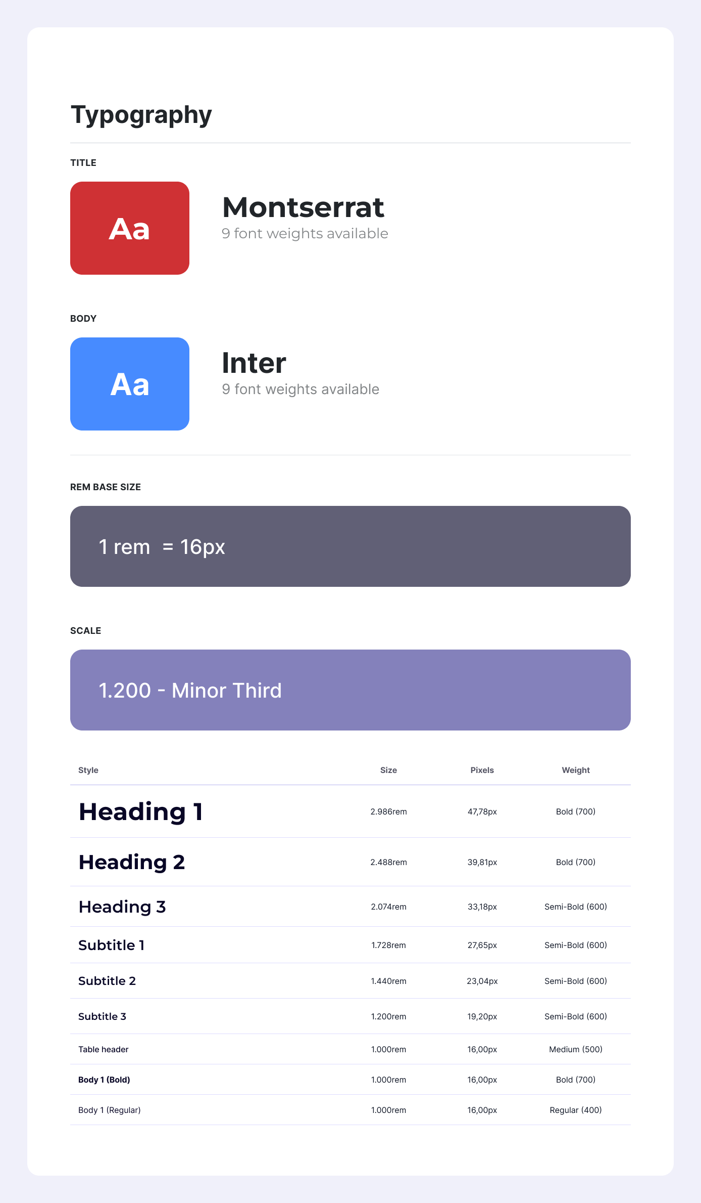

Figura 2 - Especificação tipográfica

## Espaçamentos e Valores

### Espaçamentos

Para garantir uma experiência visual harmoniosa e adaptada a diferentes dispositivos, foram definidos dois sistemas de espaçamento distintos: um para dispositivos com ecrãs de maiores dimensões e outro para dispositivos móveis. Em ambos os casos, aplicou-se uma escala modular semelhante à utilizada na tipografia, mas com fatores de escala diferentes:

* **Ecrãs maiores:** Utilização da *Golden Ratio* (fator ≈ 1,618), proporcionando uma progressão visualmente equilibrada e com contraste claro entre níveis, ideal para layouts mais amplos e detalhados.
* **Dispositivos móveis:** Adoção da escala Major Second (fator ≈ 1,125), que oferece uma progressão mais subtil e otimizada para o espaço reduzido disponível nos ecrãs menores.

Este sistema modular é aplicado a margens, *paddings* e espaçamentos internos de componentes, assegurando consistência visual em todas as plataformas.

### Valores

Além dos espaçamentos, foram definidos valores consistentes para **bordas e opacidade**, garantindo uniformidade visual e reforçando a hierarquia da interface.

* **Raio das Bordas:** Os componentes da interface (botões, cartões, campos de formulário, modais) seguem uma escala de raio das bordas de XS a XL, variando de 8px a 24px, e são referenciados no sistema como *border-xs* a *border-xl*, conferindo suavidade e consistência visual.
* **Opacidade:** A opacidade dos elementos segue uma escala progressiva de 100% a 4%, padronizada com nomenclatura como *opacity-100*, *opacity-80*, até *opacity-4*. Esta convenção facilita a utilização consistente nos diferentes componentes e estados, garantindo hierarquia visual e equilíbrio em toda a interface.

A padronização de espaçamentos, bordas e opacidade garante uma interface coerente, harmoniosa e escalável, adequada a diferentes resoluções e dispositivos.

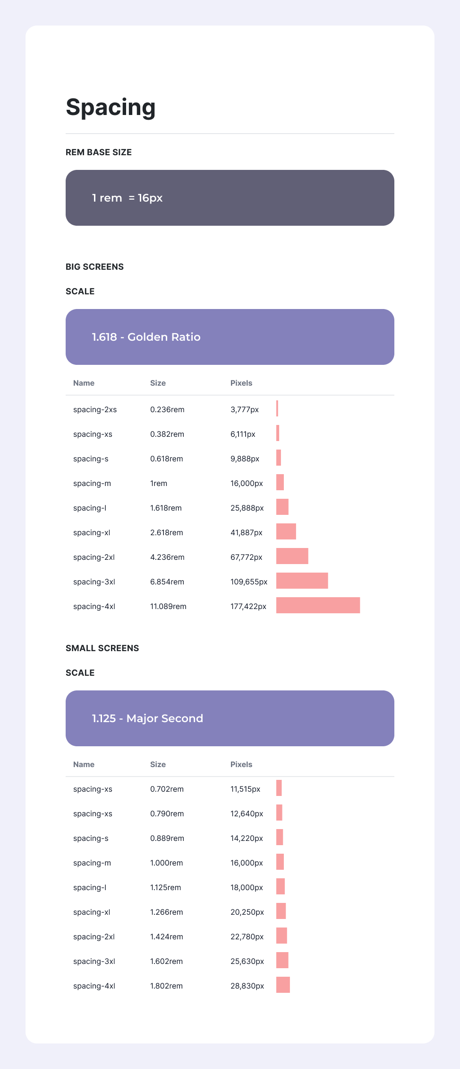

Figura 3 - Guia de espaçamentos

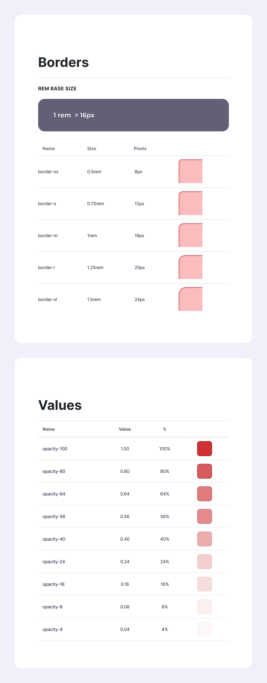

Figura 4 - Guia de Bordas e Valores

## Componentes

Todos os componentes da interface foram desenvolvidos com base nas definições do *Design System* já apresentadas garantindo consistência. Cada elemento segue padrões claros para facilitar tanto o design quanto o desenvolvimento.

### Botões

Foram definidos três tipos principais (Primário, Secundário e Terciário) e outros específicos, cada um com estados e tamanhos consistentes, garantindo clareza visual e feedback ao utilizador.

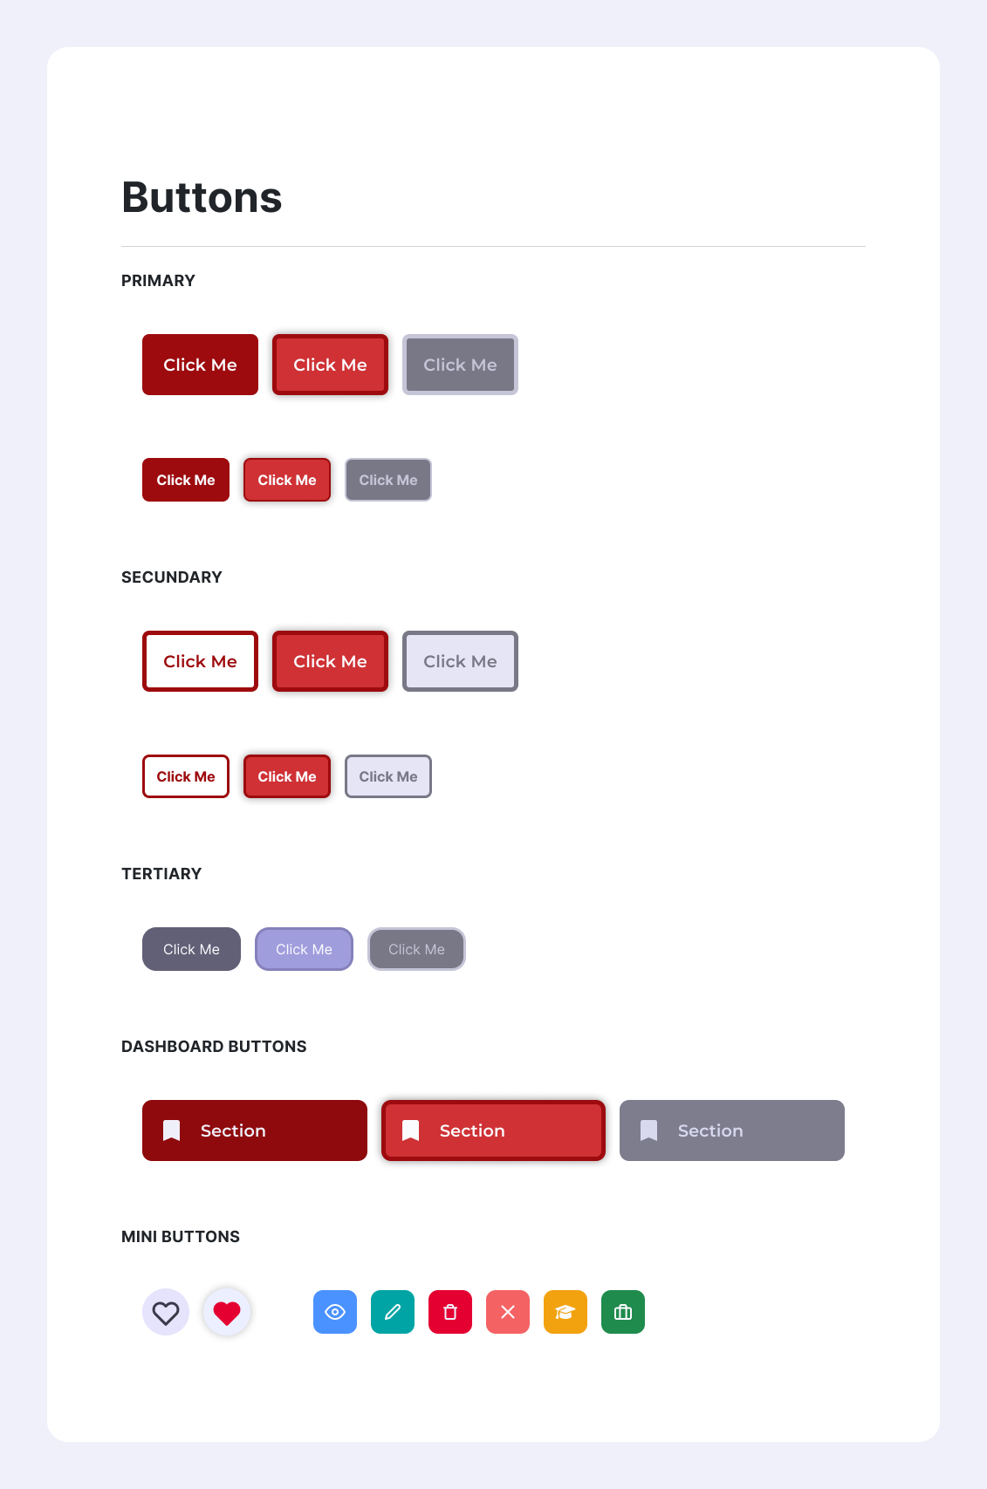

Figura 5 - Botões

### Campos de formulário

Os campos de entrada, como campos de texto, listas pendentes e áreas de texto, permitem a interação direta do utilizador com a aplicação. Os diferentes estados (normal, foco, erro e desativado) fornecem feedback claro e orientam o utilizador, tornando a experiência mais intuitiva e fiável.

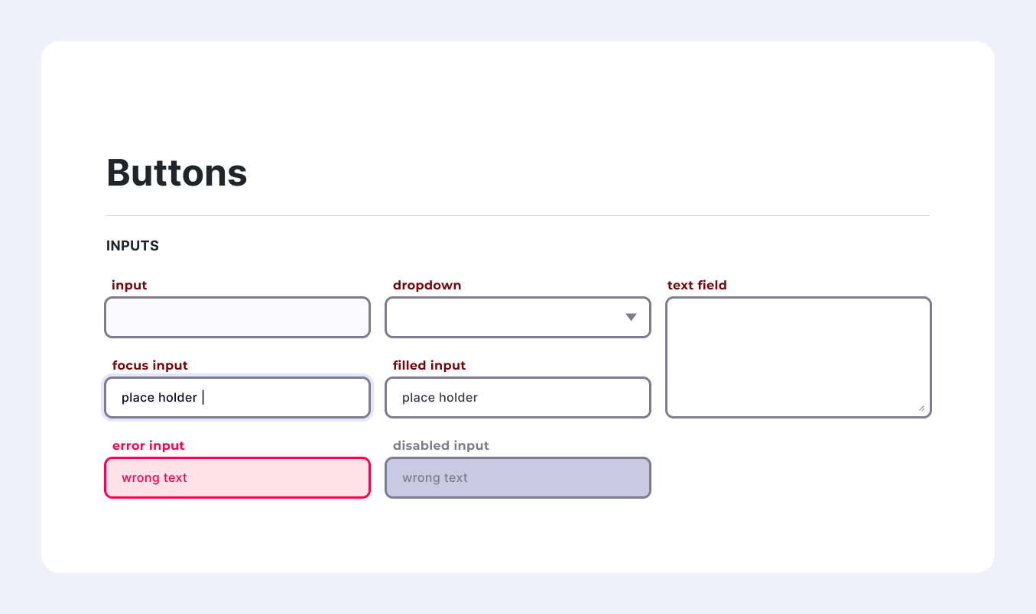

Figura 6 – *Inputs*

### Barra de Navegação

A barra de navegação organiza os principais links da aplicação, permitindo aceder rapidamente às funcionalidades essenciais. Inclui um link para sair/terminar sessão, outro para aceder ao perfil do utilizador e uma imagem que redireciona para a página inicial.

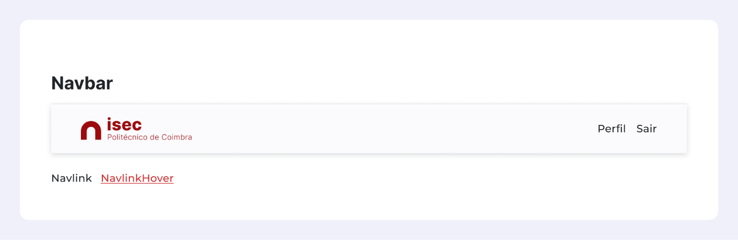

Figura 7 - *navbar*

### Cartões e Painéis

O *Proposal Card* apresenta informação essencial sobre uma proposta, permitindo ao utilizador consultar rapidamente os dados principais, marcar a proposta como favorita e aceder à página detalhada da proposta.

O *Panel* é um container simples utilizado para agrupar conteúdo em diferentes contextos, garantindo coerência visual e hierarquia, mesmo em elementos básicos.

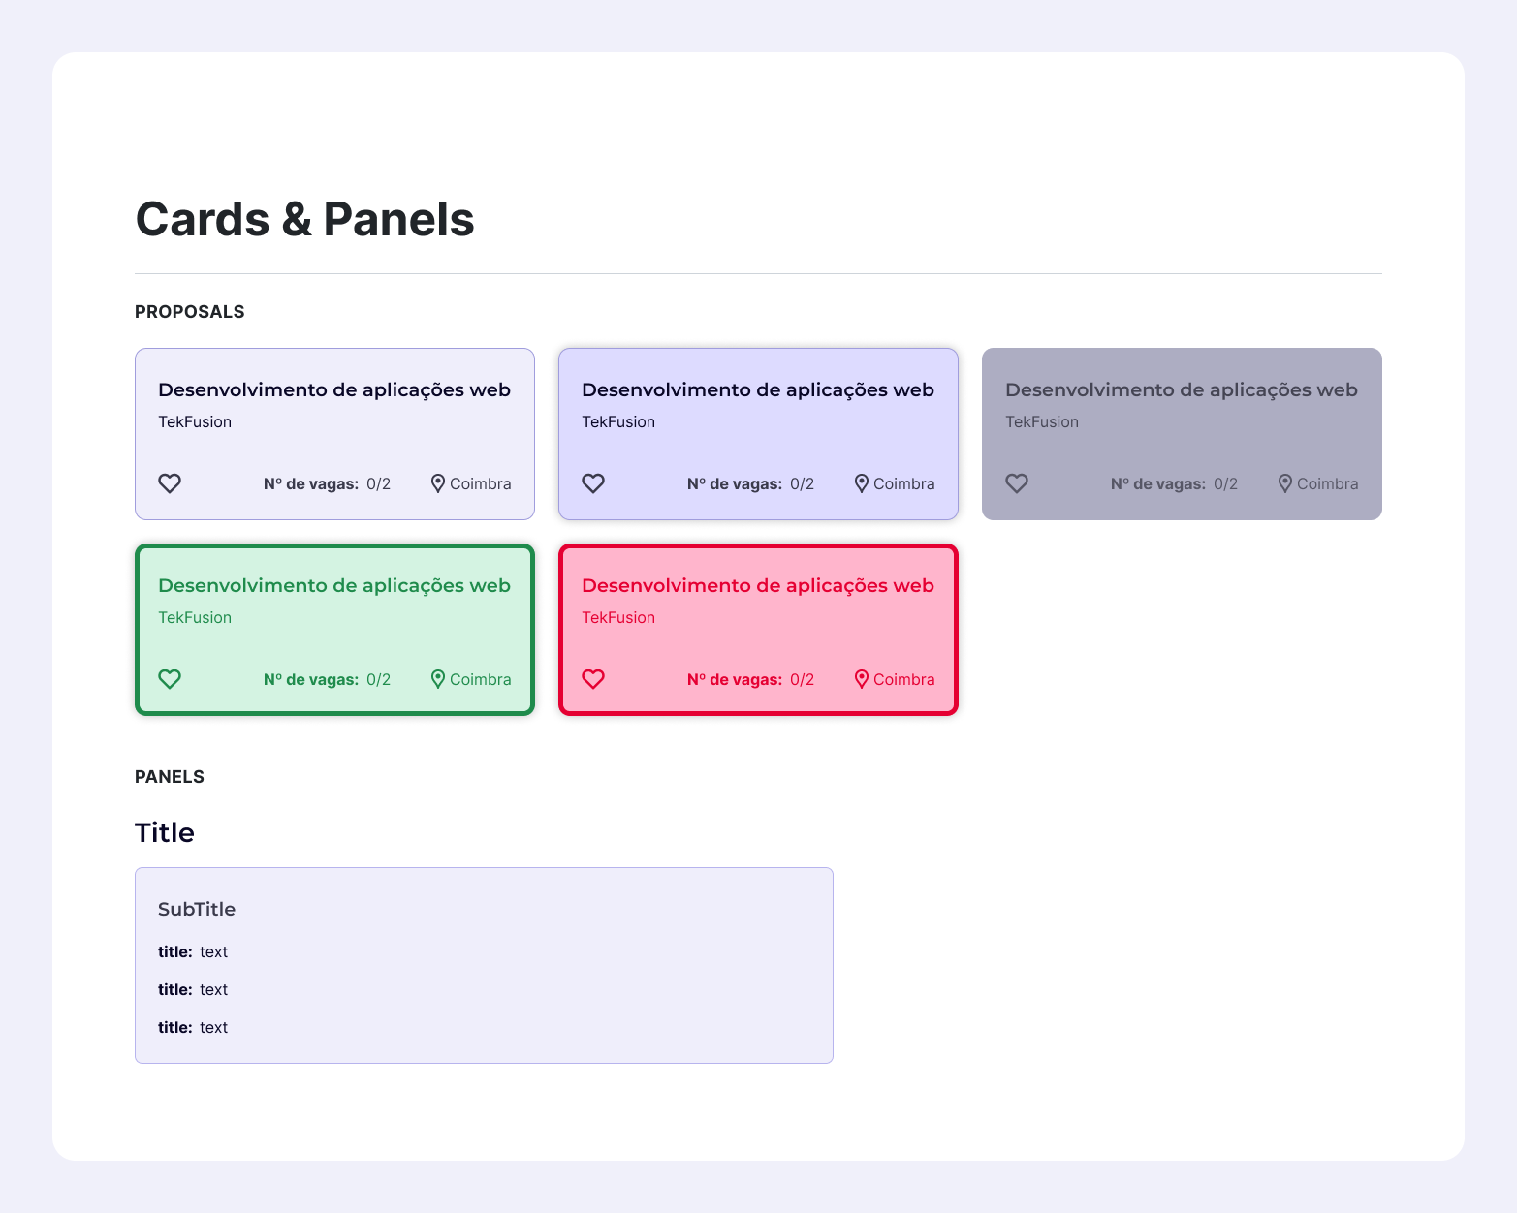

Figura 8 - *Cards* e *Panels*

### Etiquetas e Indicadores

As *Pills* permitem categorizar ou destacar elementos de forma visual, enquanto os *Progress Icons* indicam fases de um processo, com estados diferentes para cada fase. Ambos os elementos reforçam hierarquia e clareza visual.

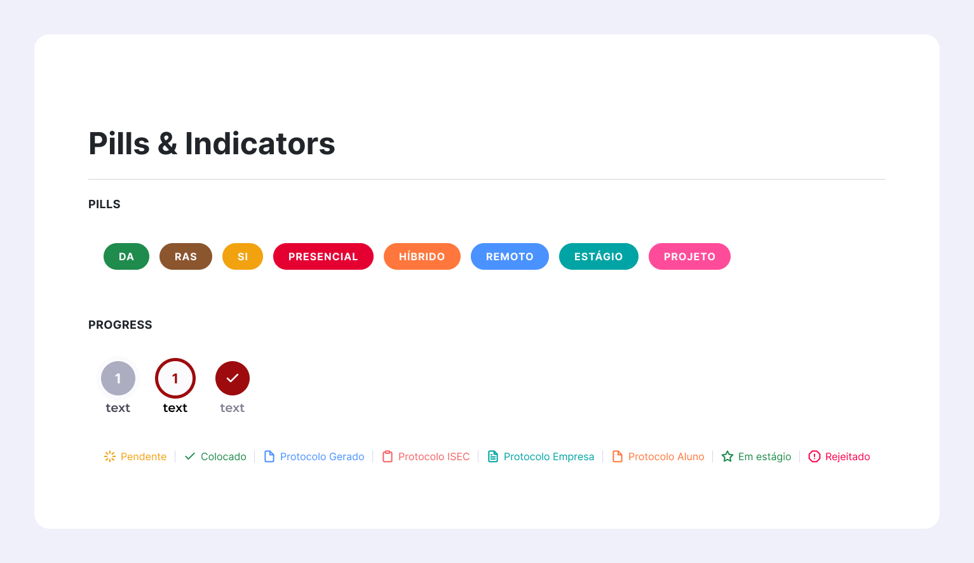

Figura 9 - *Pills* e *Indicators*

### Alertas

As caixas de alerta comunicam informações críticas ou avisos ao utilizador. Utilizam cores, ícones e hierarquia visual consistentes, garantindo que as mensagens importantes sejam rapidamente percetíveis.

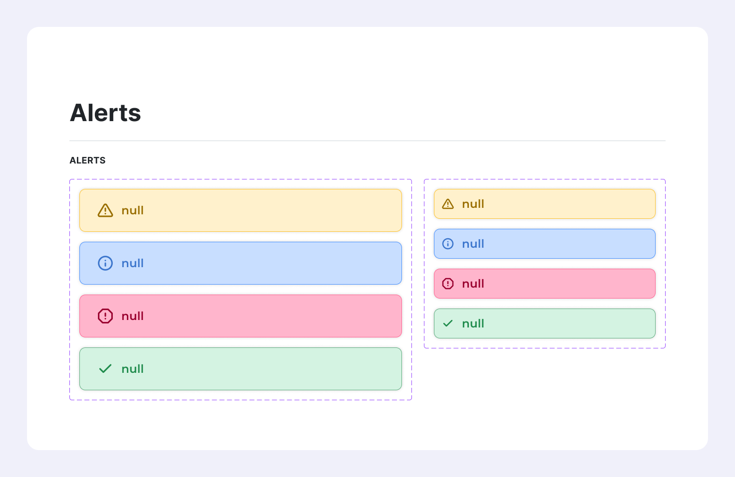

Figura 10 - *Alerts*

### Tabelas

As tabelas organizam informação estruturada de forma clara e acessível, facilitando a consulta e comparação de dados. O cabeçalho integra campos de texto e opções de filtragem básica, permitindo ao utilizador a filtragem da informação. Estes elementos interativos foram estilizados de forma subtil — com sublinhados nos campos editáveis — para indicar funcionalidade sem desviar a atenção do conteúdo principal.

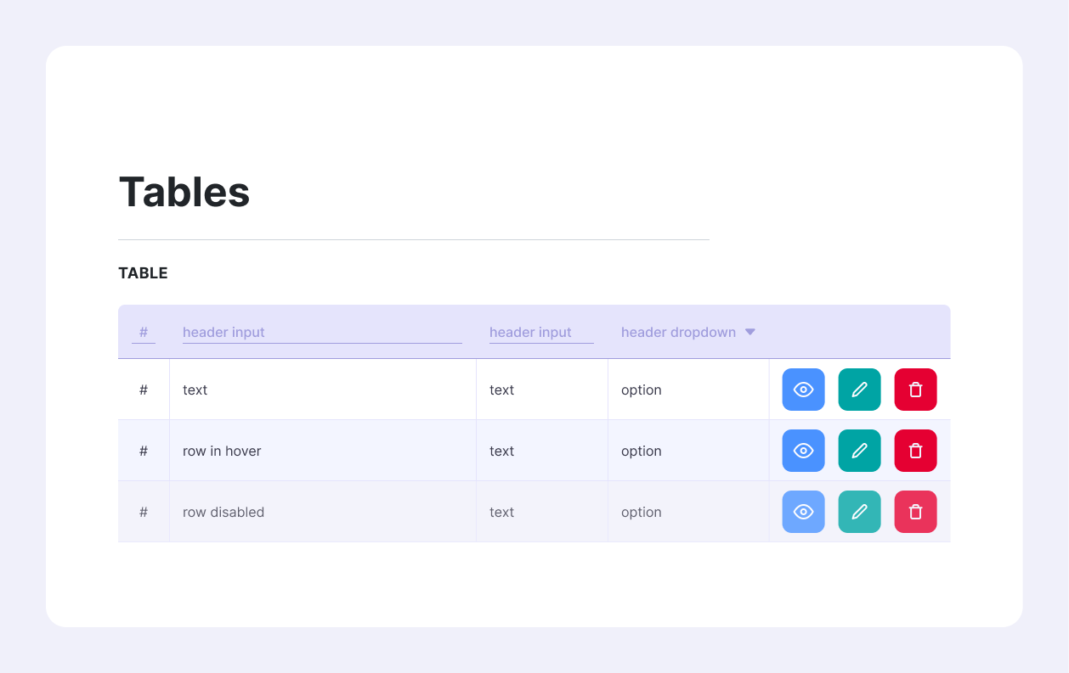

Figura 11 - Tabelas

# *Design* daAplicação

Após a definição do *Design System*, procedeu-se ao desenvolvimento do design da aplicação, estruturado de forma a garantir consistência visual e uma experiência de utilização intuitiva. A estrutura da interface foi organizada em quatro fluxos principais, correspondentes aos diferentes perfis de utilizador: Administrador, Docente, Aluno e Representante[1].

Para assegurar flexibilidade e facilitar a manutenção, as páginas foram projetadas de maneira modular e reutilizável, permitindo o compartilhamento de componentes comuns entre os diferentes fluxos. Essa abordagem modular também possibilita a adaptação das interfaces conforme as permissões específicas de cada utilizador, incluindo o acesso avançado de alguns docentes, similar ao do administrador, conforme definido nos requisitos do sistema.

## Páginas Gerais e de Suporte

As páginas gerais e de suporte englobam os ecrãs que não estão diretamente associados a um perfil de utilizador específico, mas que desempenham um papel fundamental na experiência de utilização da aplicação. Incluem as páginas de autenticação, como login, registo e recuperação de credenciais, bem como mensagens e ecrãs de erro, responsáveis por comunicar estados do sistema e orientar o utilizador em situações excecionais.

### Página de Login

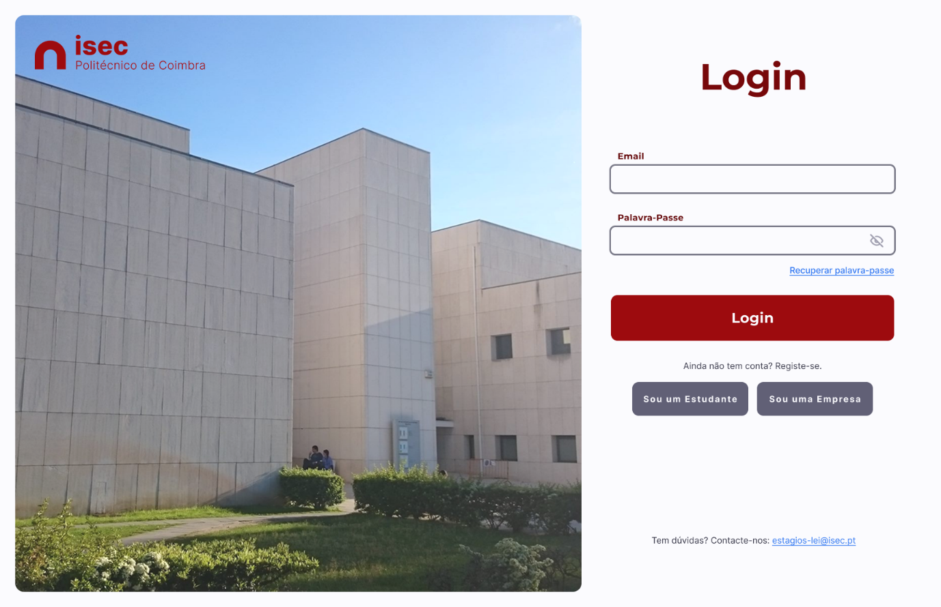

Figura 12 - Página de Login

### Páginas de Registo

As páginas de registo foram adaptadas para os diferentes perfis de utilizador, garantindo que os campos apresentados correspondam às necessidades de cada tipo de conta.

No caso do registo normal de uma empresa, é necessário também registar um representante, assegurando que existe um contacto associado à conta da organização. Contudo, se o representante for convidado através de um link especial, o fluxo direciona-o diretamente para a página de registo do representante, simplificando o processo e evitando passos redundantes.

#### Docente

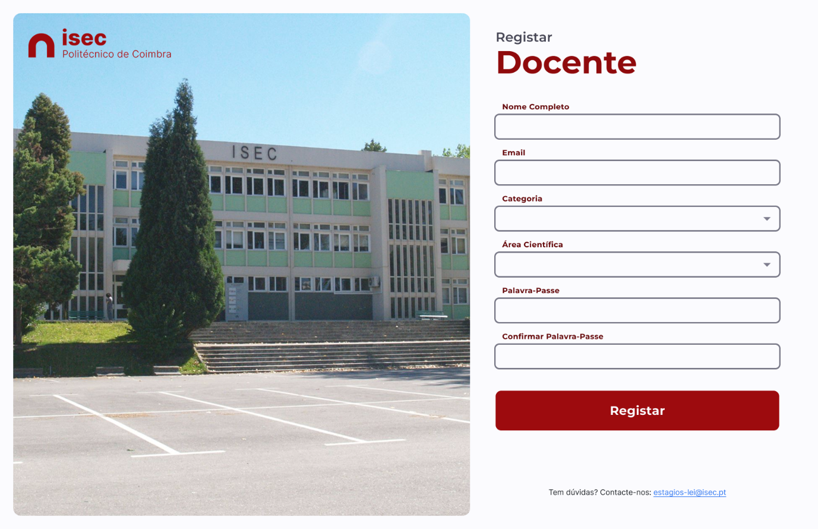

Figura 13 - Página de registo do Docente

#### Aluno

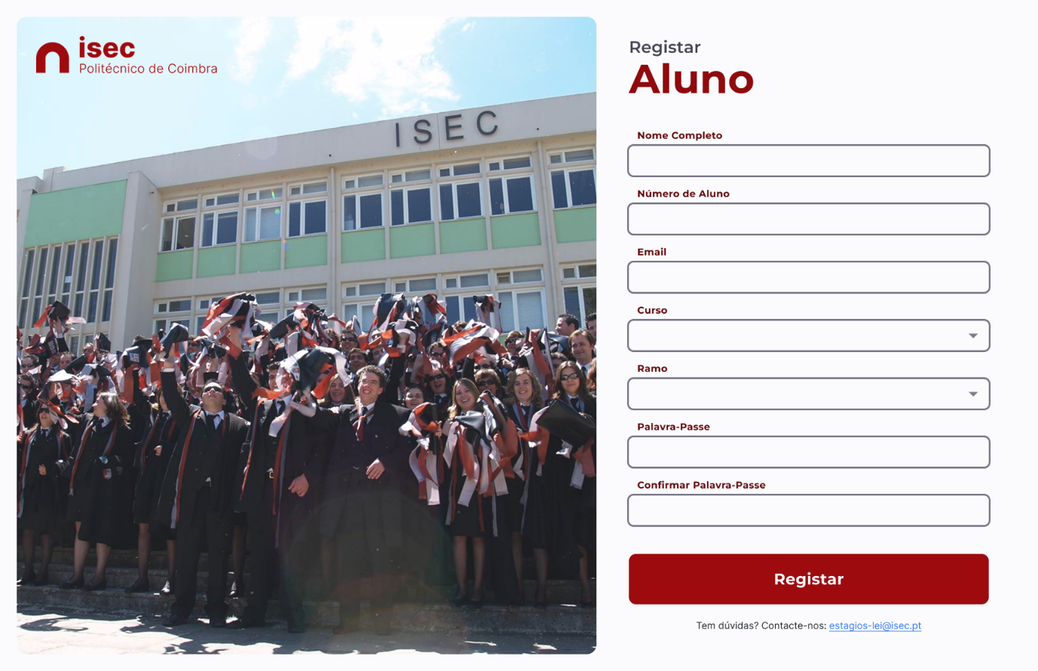

Figura 14 - Página de registo do Aluno

#### Empresa

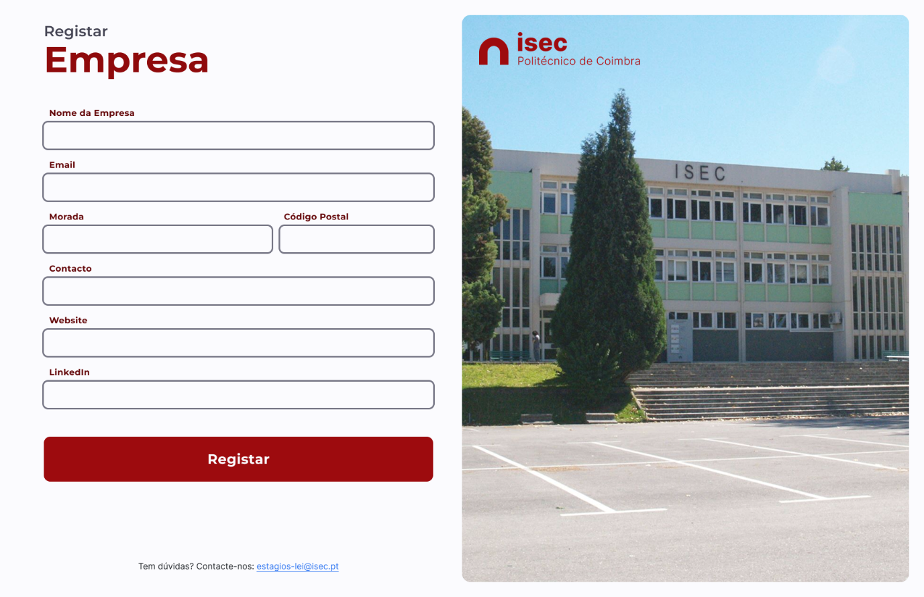

Figura 15 - Página de registo da Empresa

#### Representante

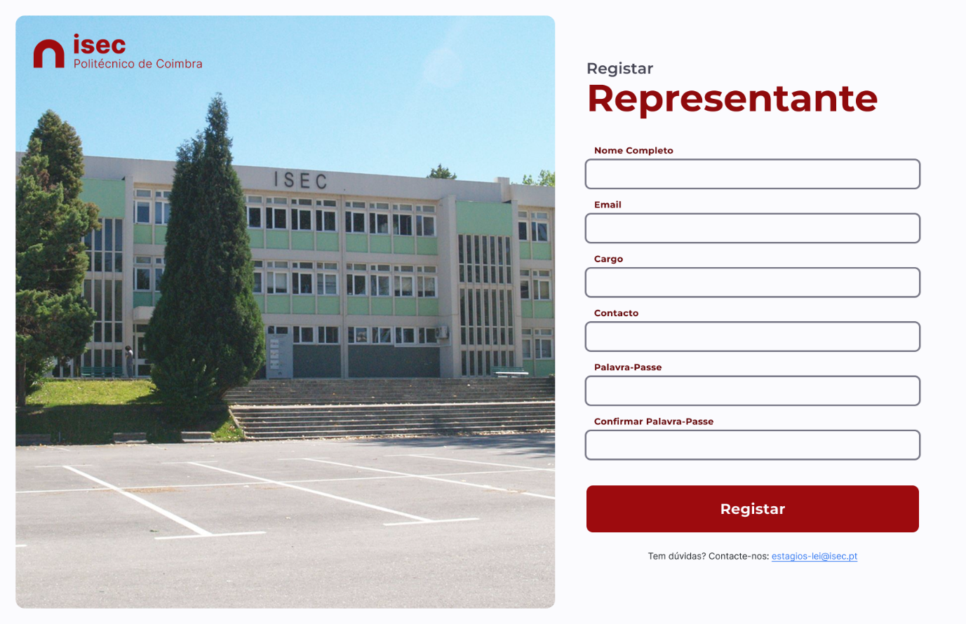

Figura 16 - Página de registo do Representante

### Redefinição de Palavra-Passe

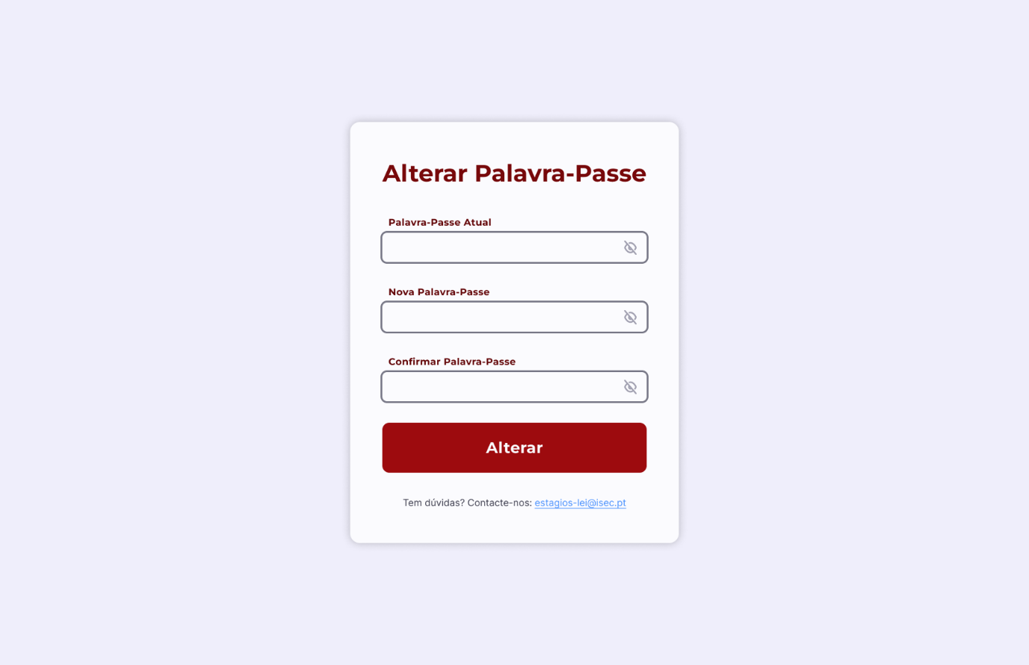

Figura 17 - Página de Redefinição de Palavra-Passe

### Página de Erro

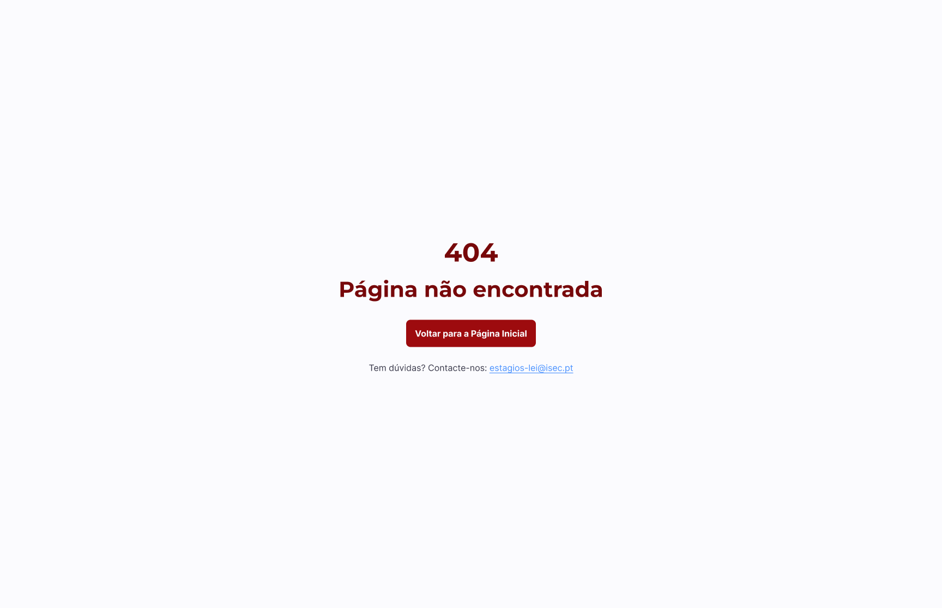

Figura 18 - Página de Erro

## Fluxo do Administrador

O fluxo do Administrador foi concebido para permitir gestão completa da plataforma, incluindo a supervisão de utilizadores, propostas e conteúdos do sistema.

### Dashboard

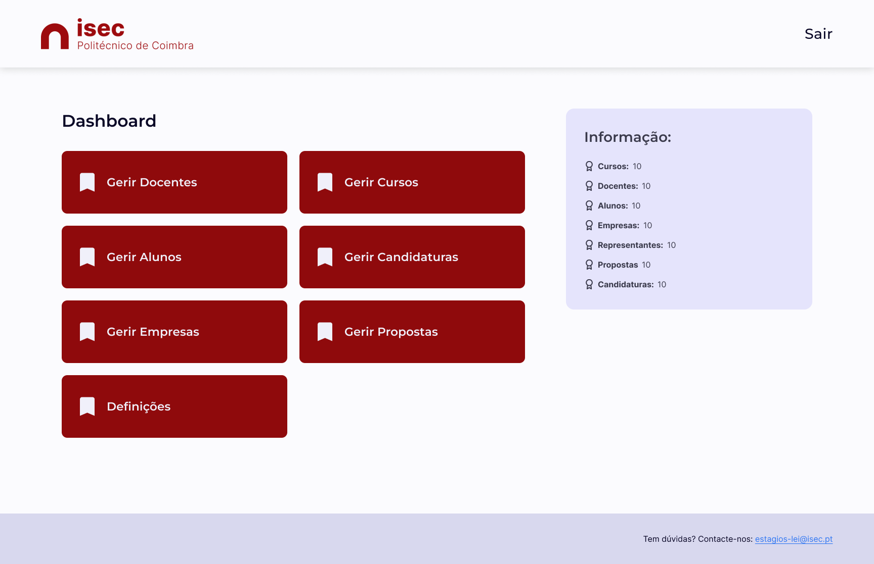

Figura 19 - *Dashboard* do Administrador

### Estrutura das Páginas de Gestão

As páginas administrativas seguem uma estrutura composta por três tipos de páginas. Esta abordagem modular assegura uma navegação intuitiva e reduz a complexidade de desenvolvimento.

* **Listagem:** exibe todos os registos de uma determinada área, com opções filtragem e pesquisa para uma navegação rápida. Quando não existem registos, surge um estado vazio com mensagens informativas, representado com uma única imagem de exemplo nesta secção para evitar repetição em cada módulo.

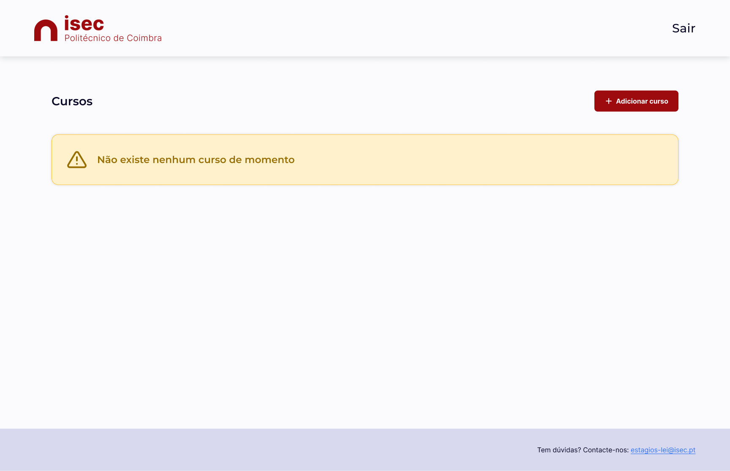

Figura 20 - Listagem vazia

* **Visualização:** mostra informações completas de um único registo.
* **Edição/Criação:** interface reutilizada para editar registos existentes ou criar novos, promovendo eficiência no desenvolvimento e familiaridade para o utilizador.

### Gestão de Docentes

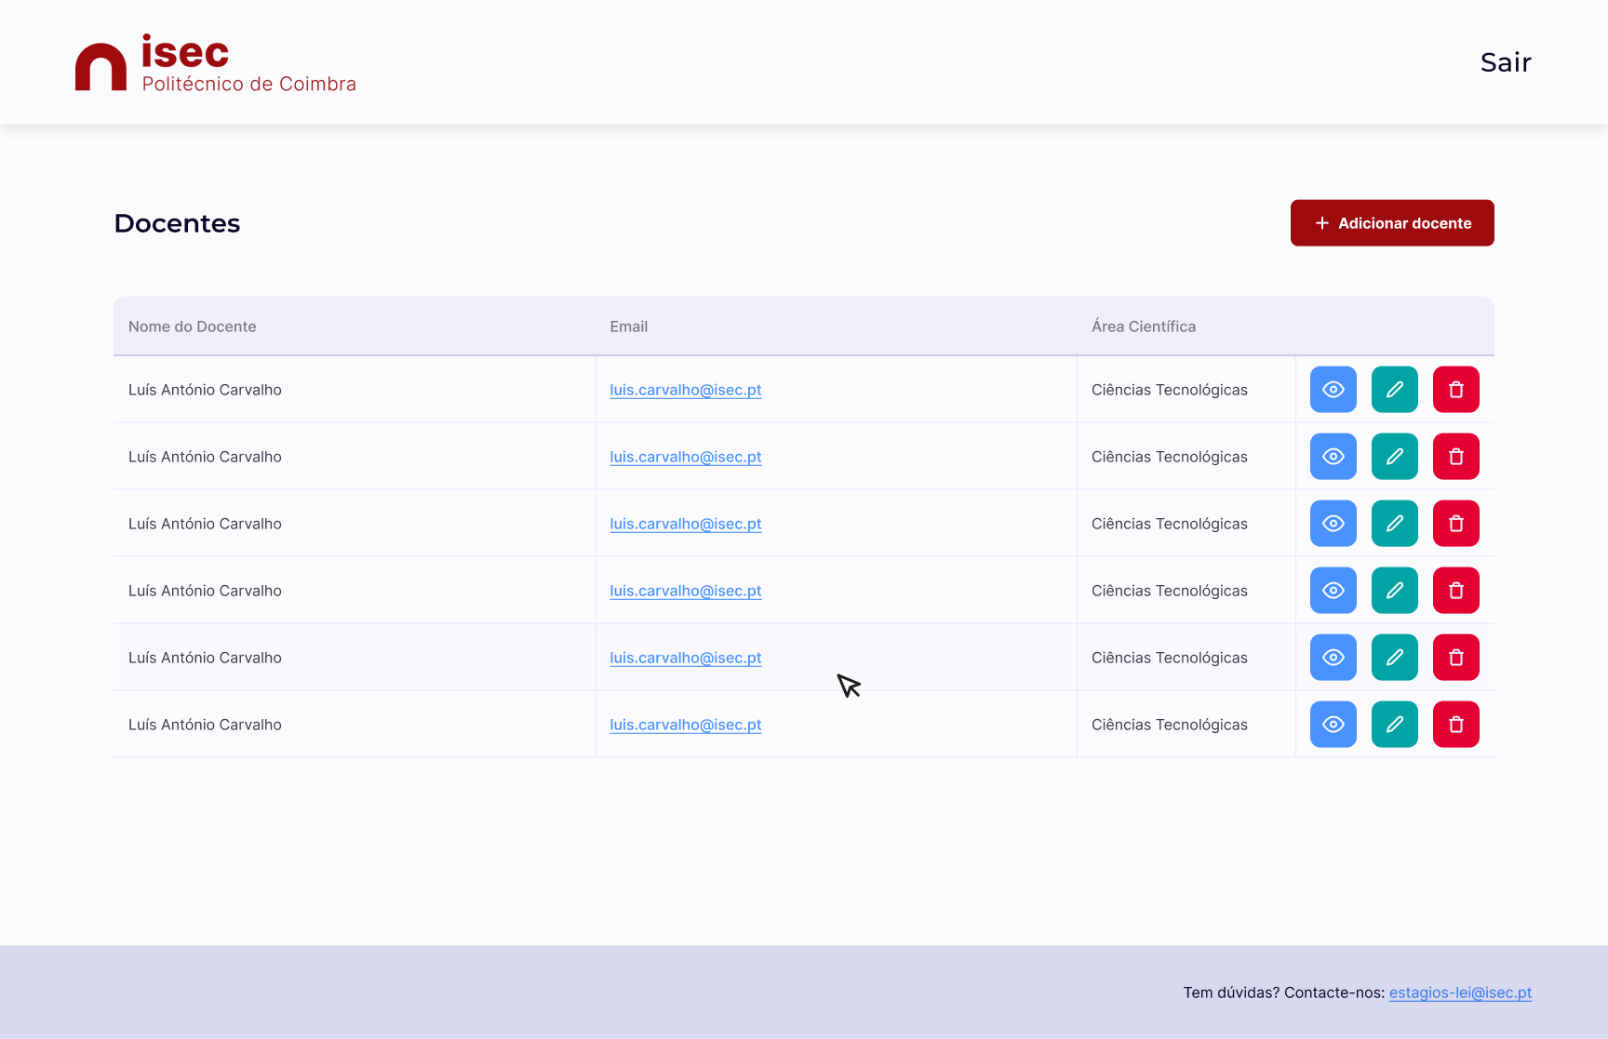

Figura 21 – Listagem de Docentes

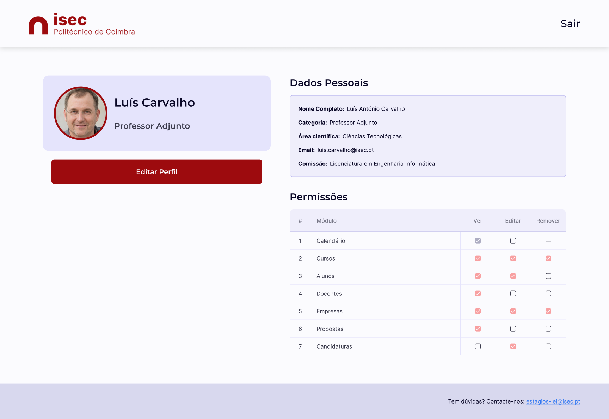

Figura 22 - Visualização de um Docente

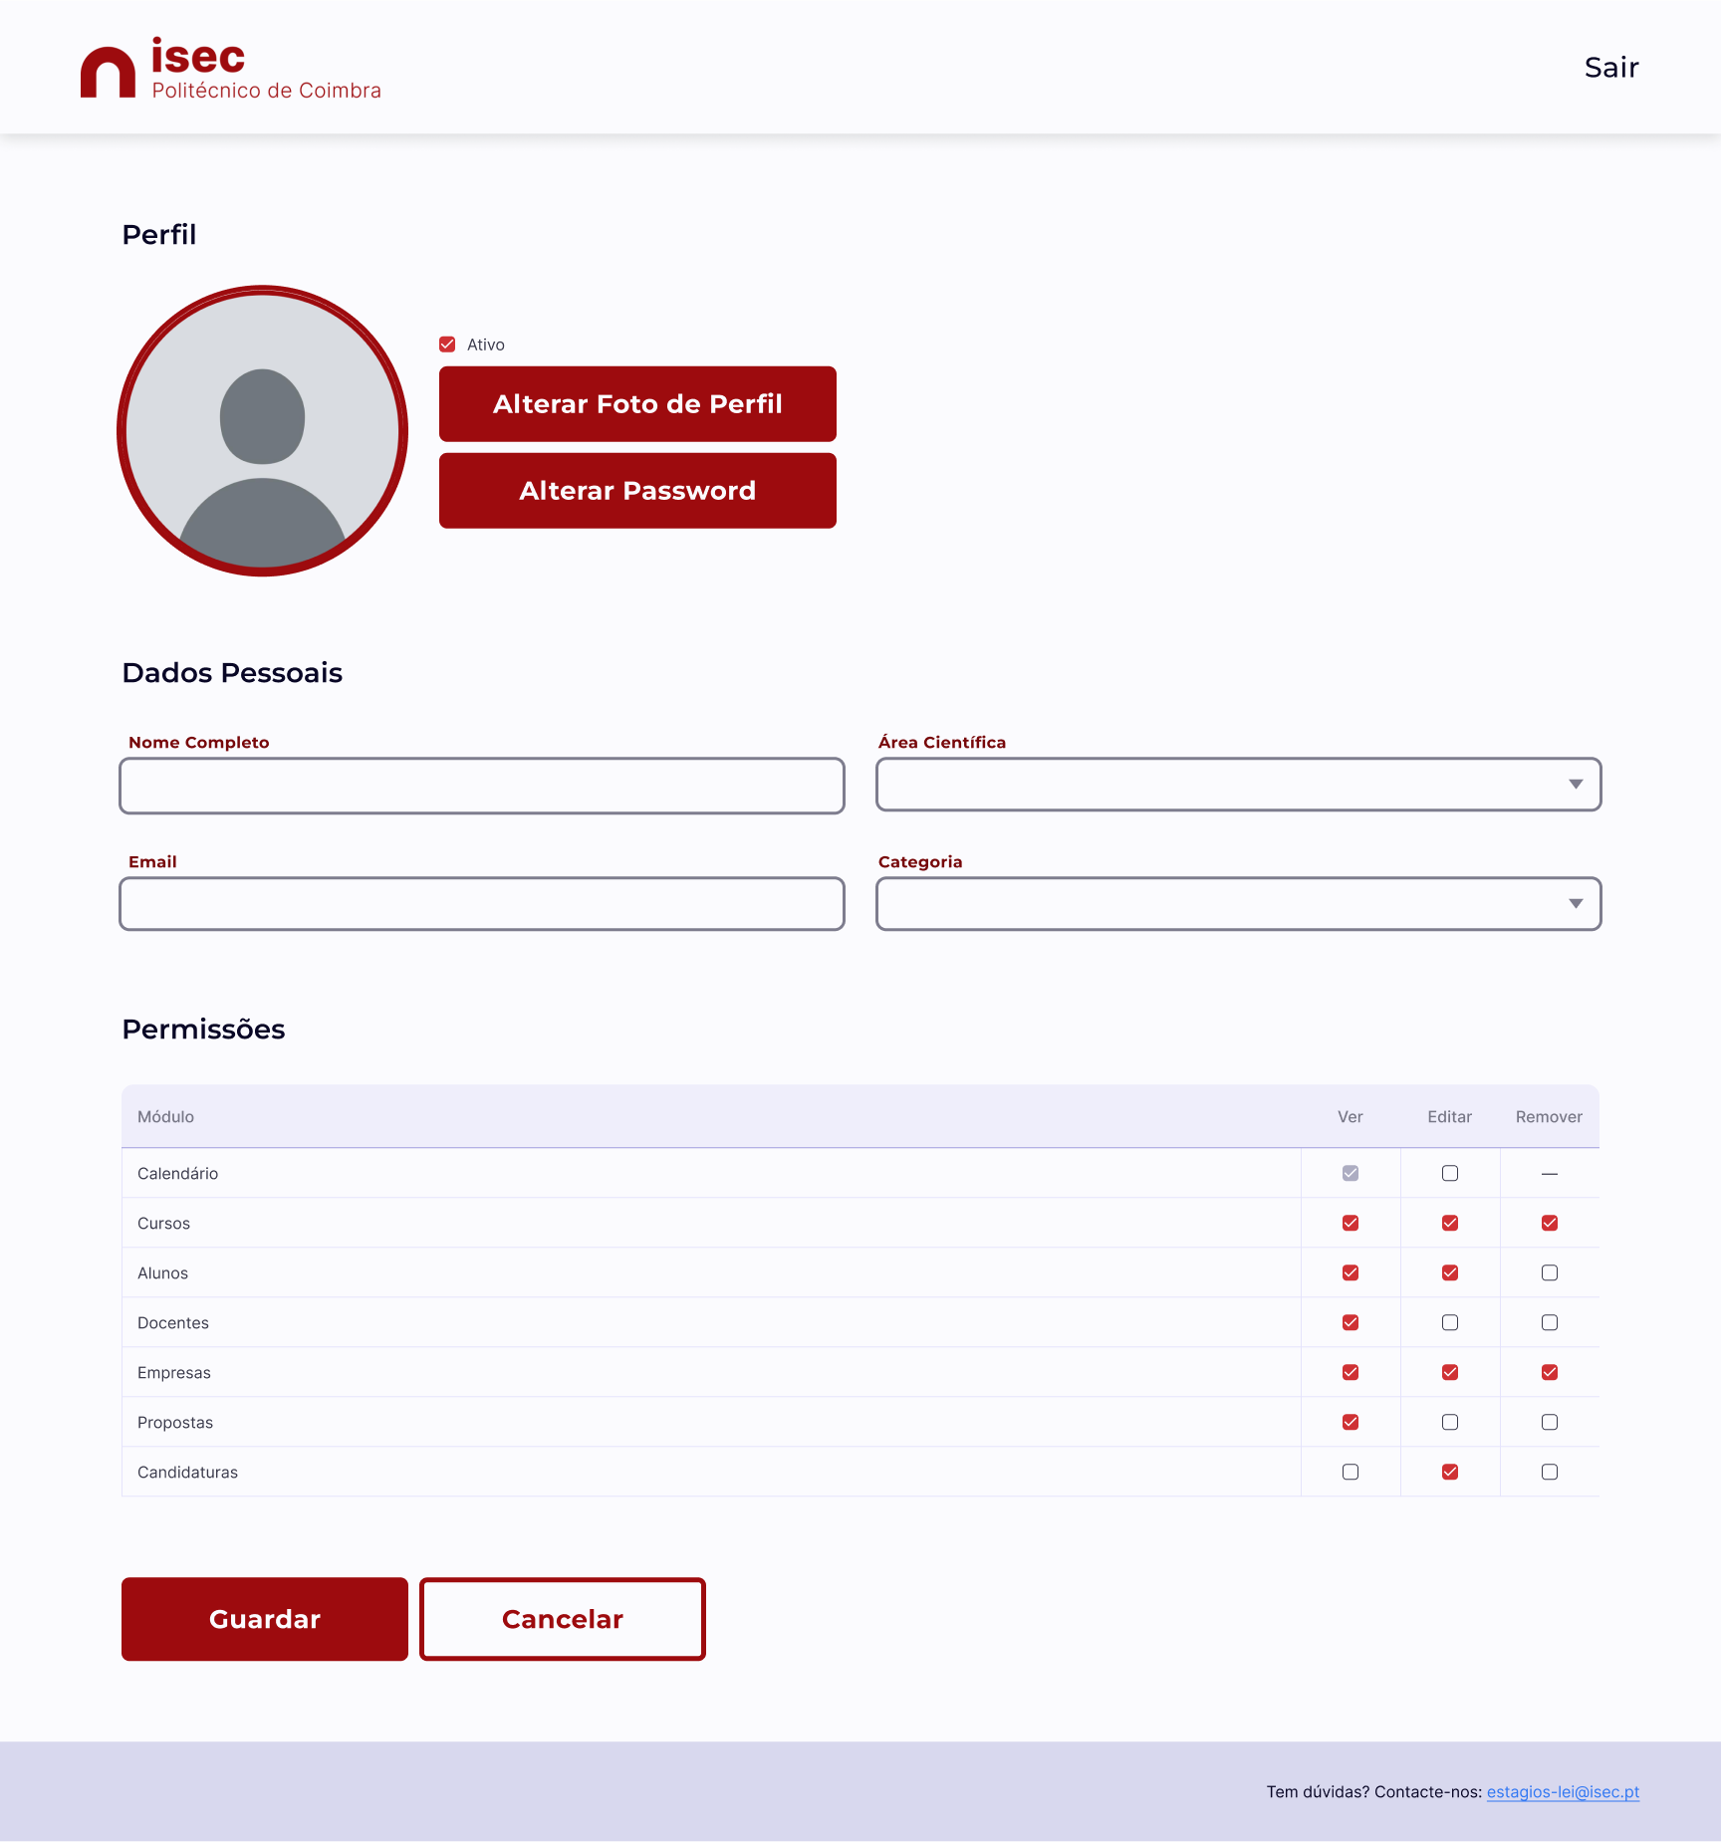

Figura 23 - Edição/Criação de um Docente

### Gestão de Cursos

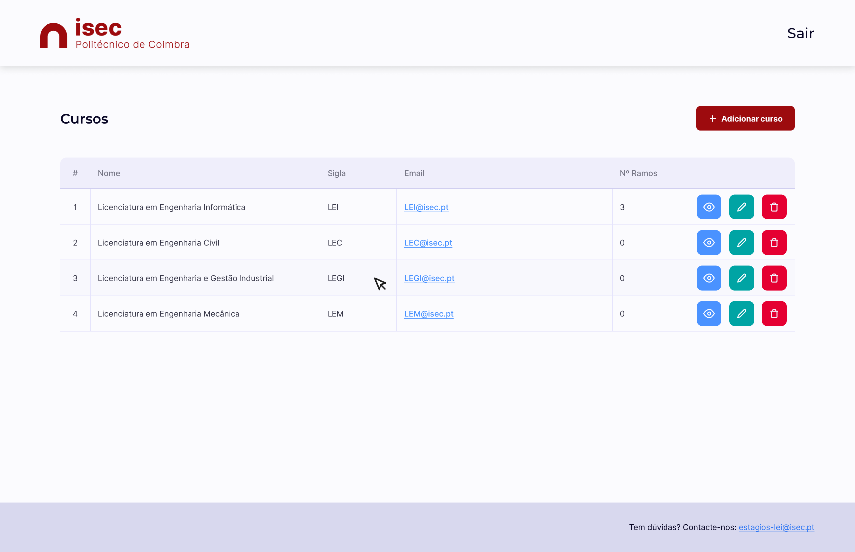

Figura 24 - Listagem de Cursos

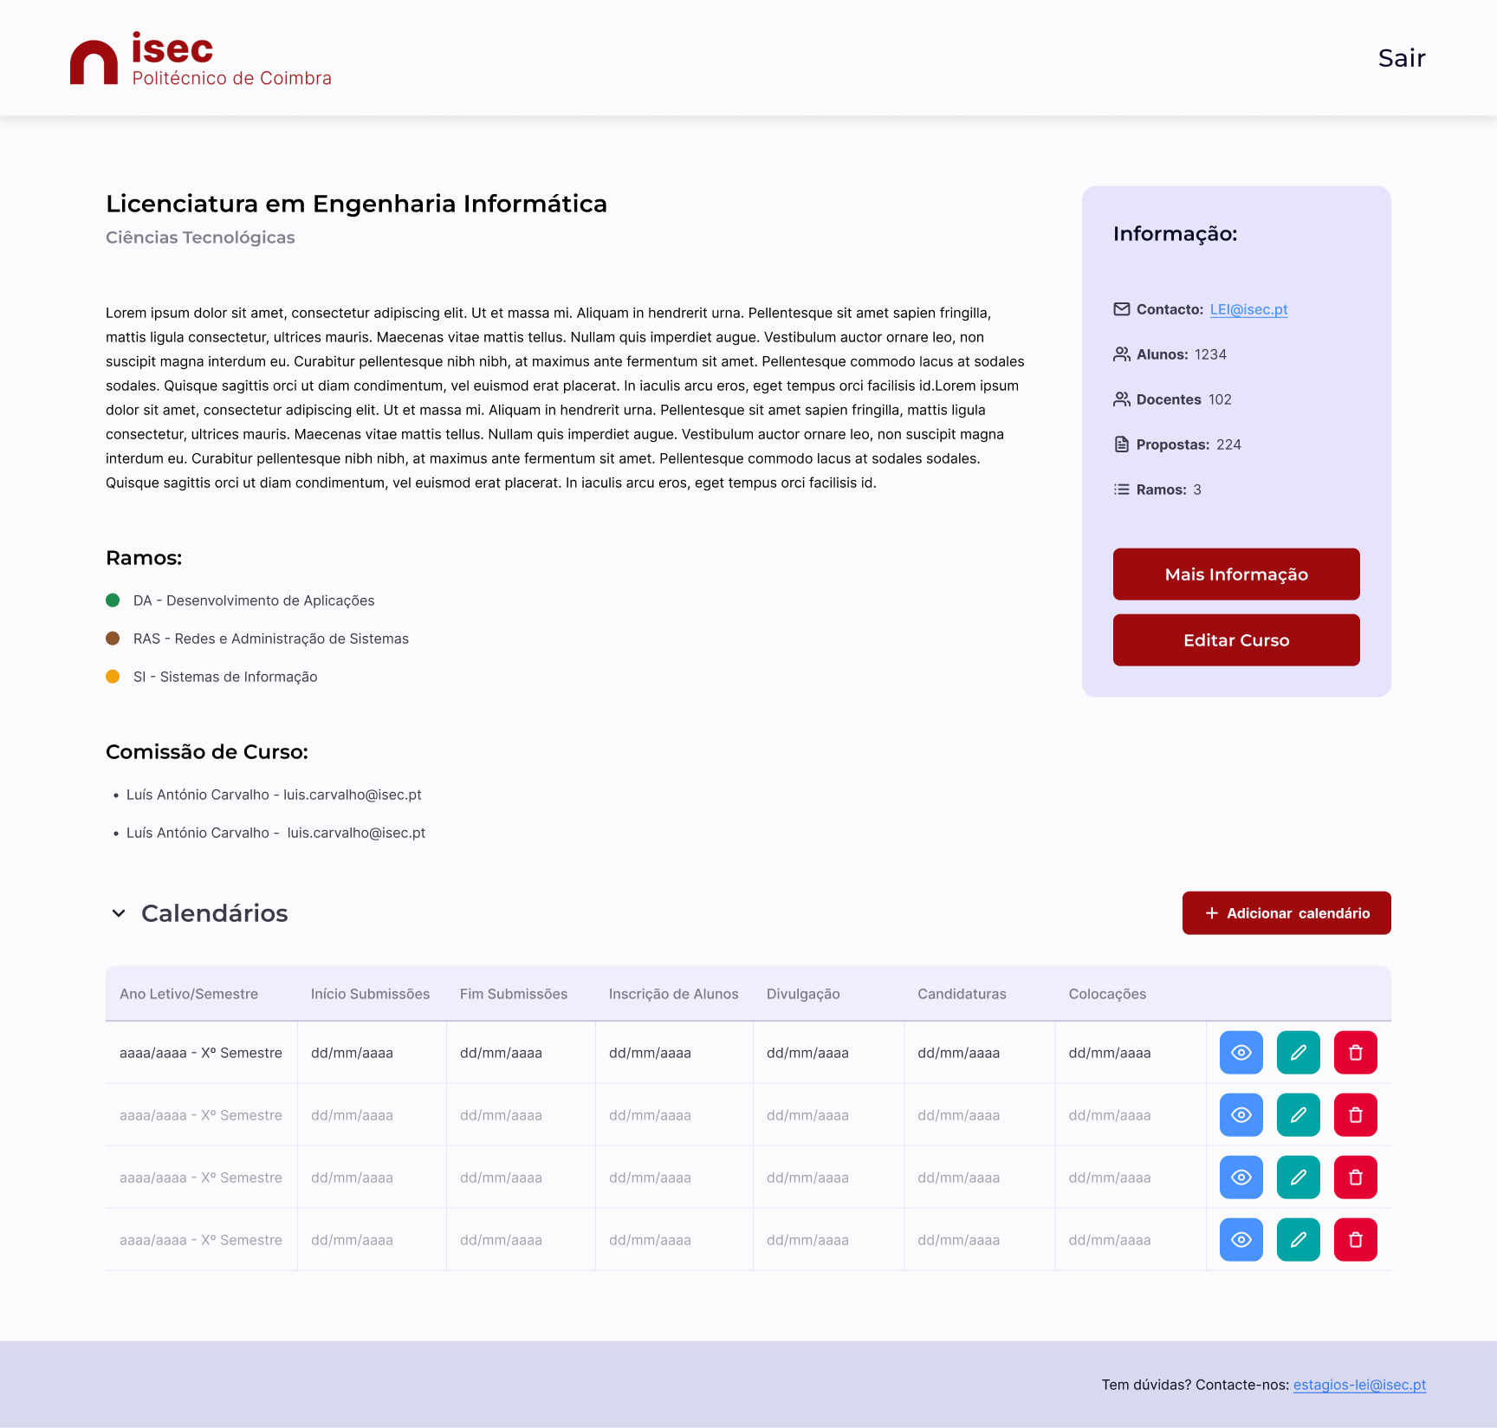

Figura 25 - Visualização de um Curso

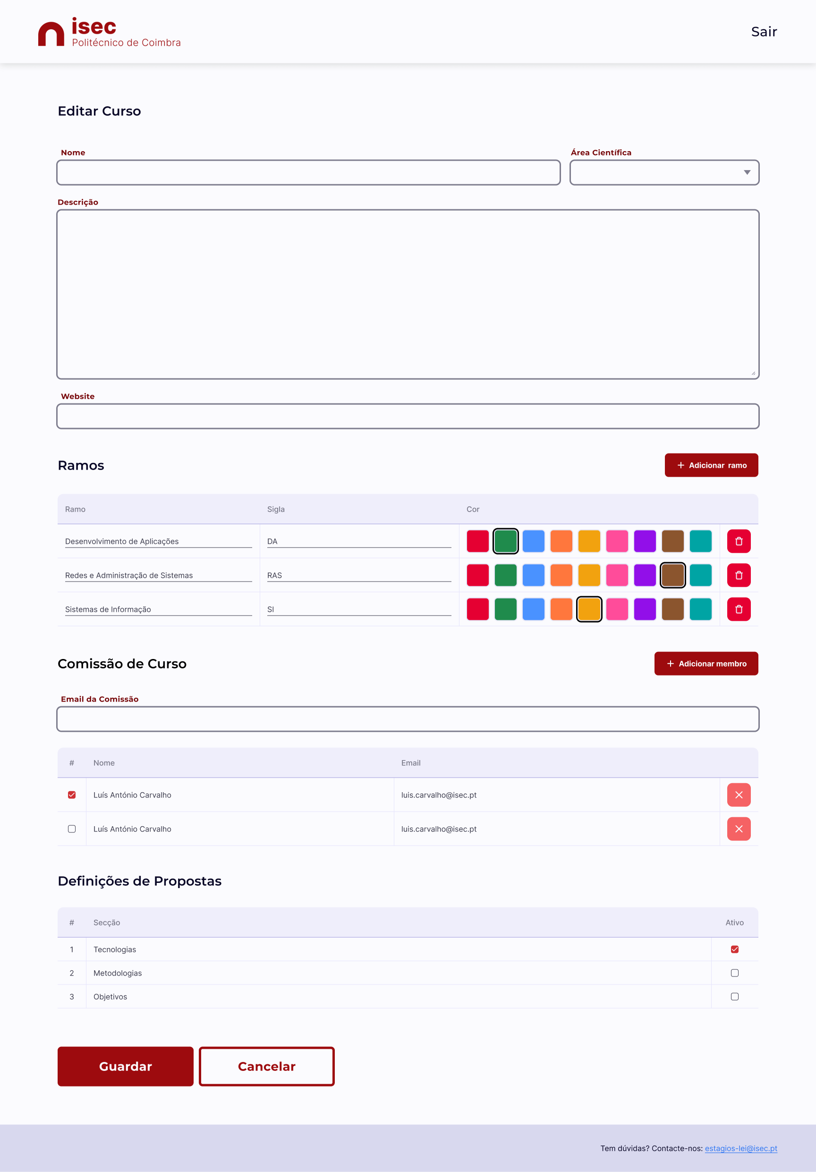

Figura 26 - Edição/Criação de um Curso

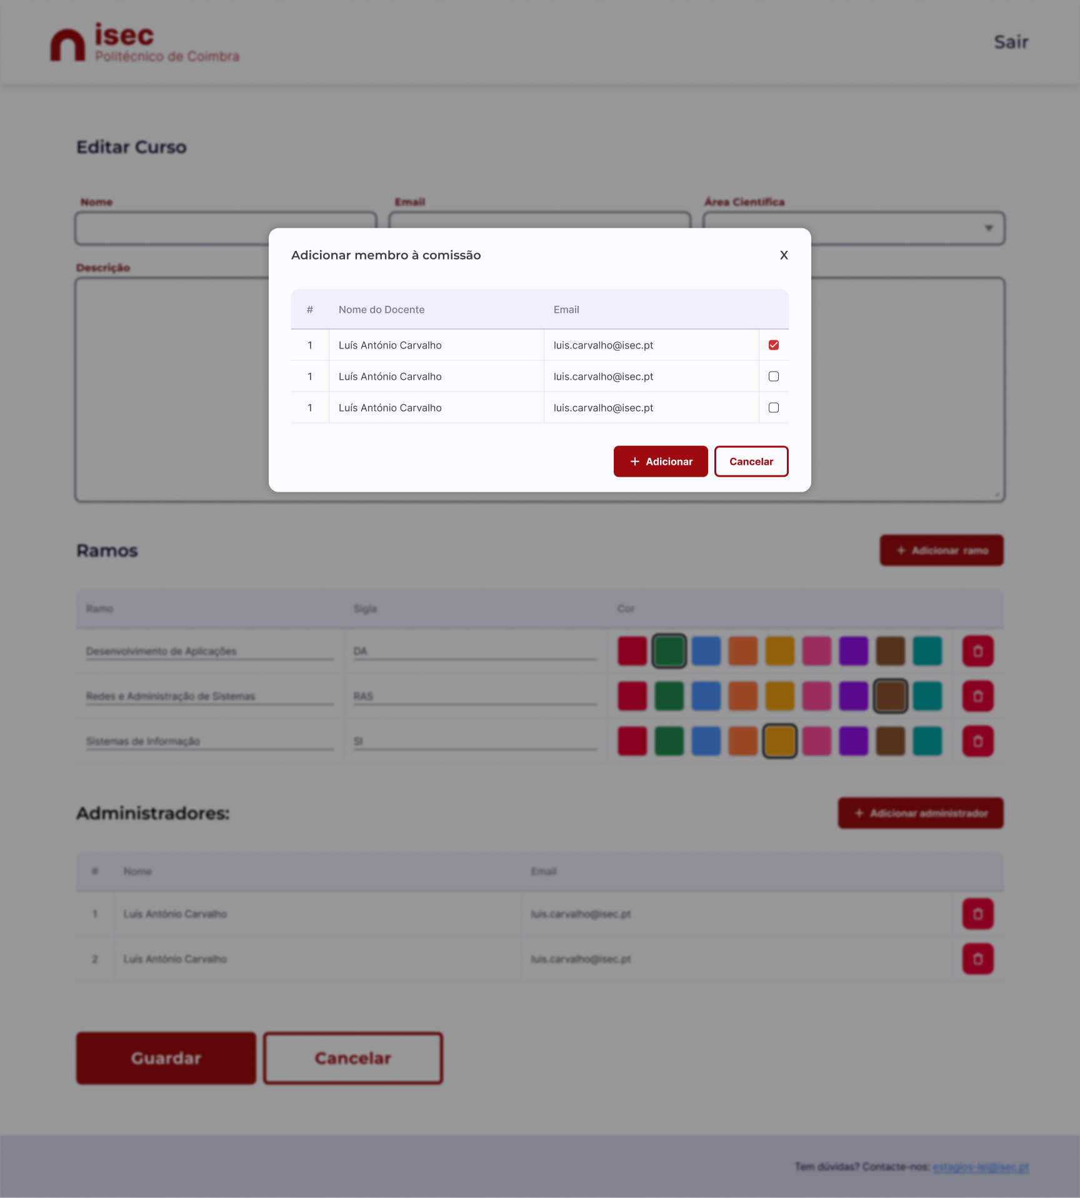

Figura 27 - Edição/Criação de um Curso – Adicionar membro à comissão

### Gestão de Alunos

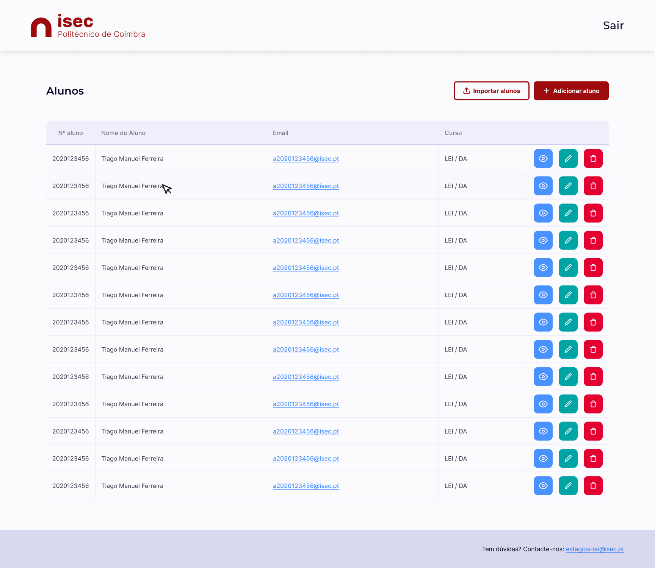

Figura 28 - Listagem de Alunos

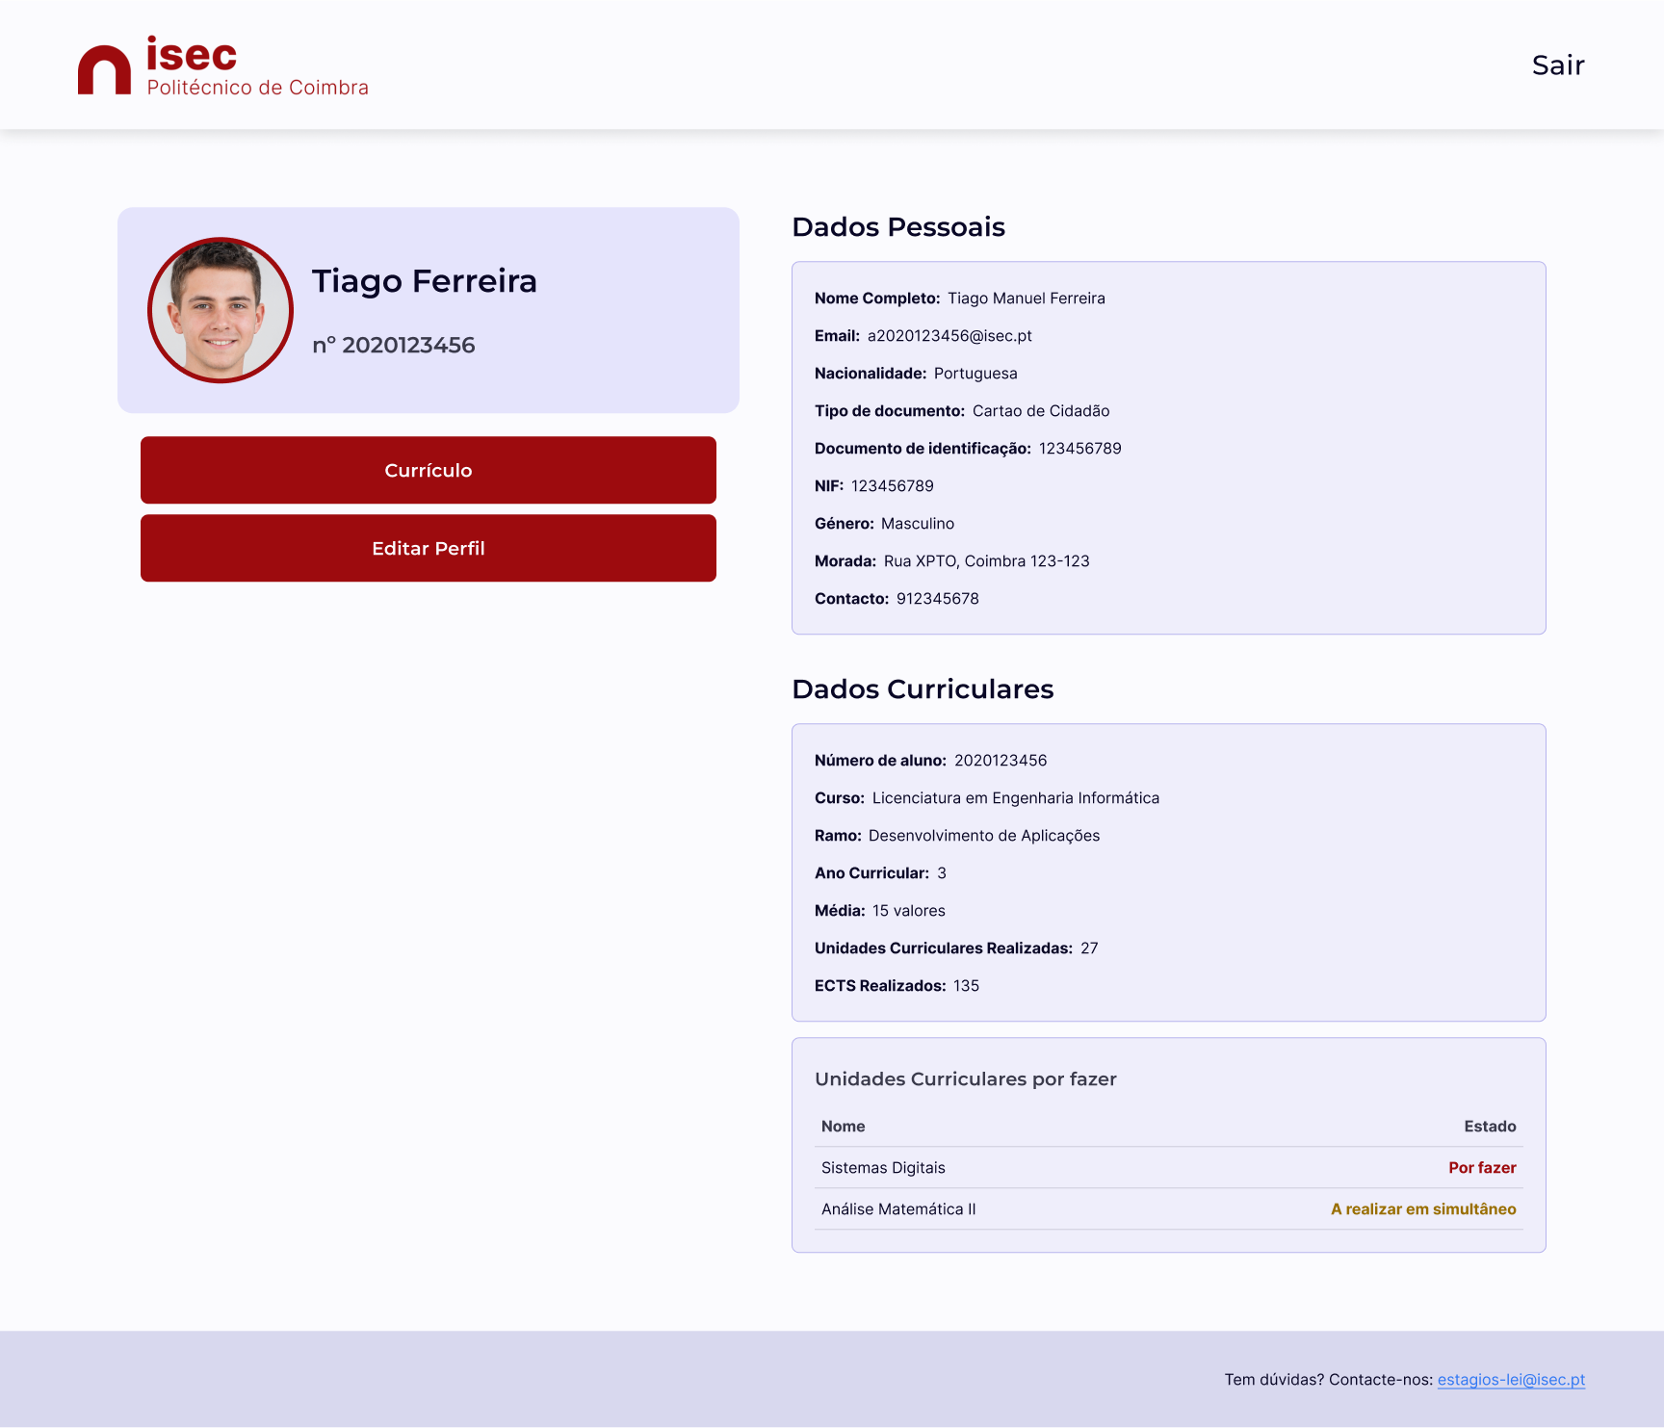

Figura 29 - Visualização de um Aluno

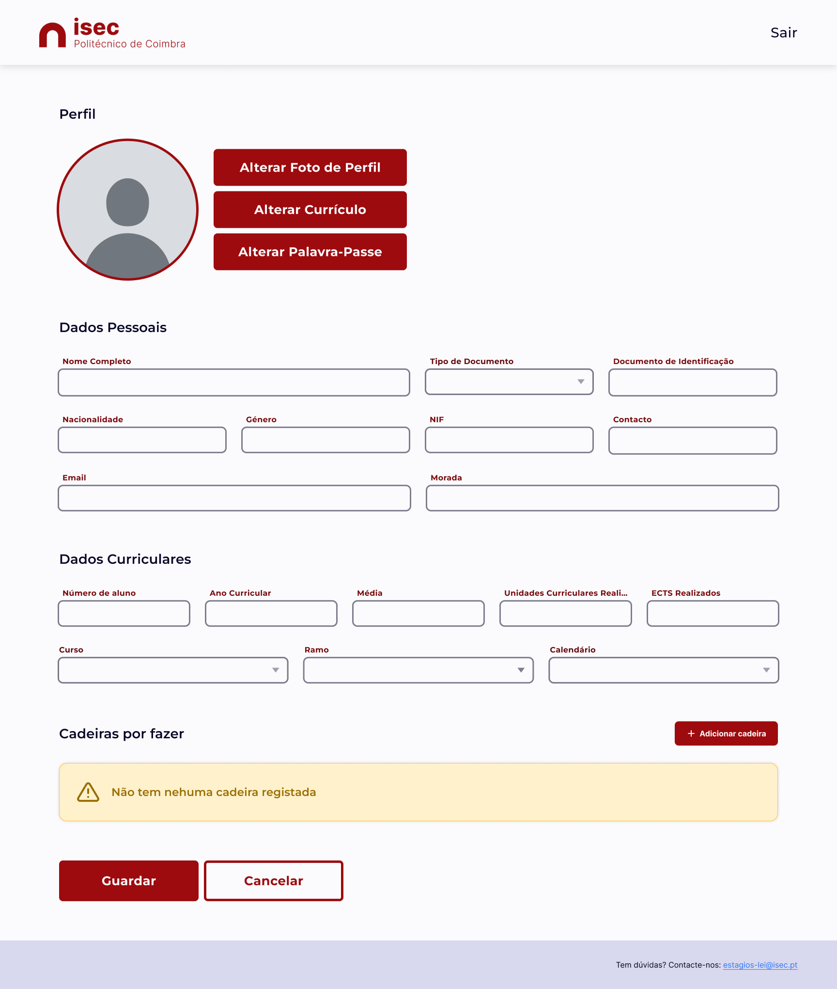

Figura 30 - Edição/Criação de um Aluno

### Gestão de Candidaturas

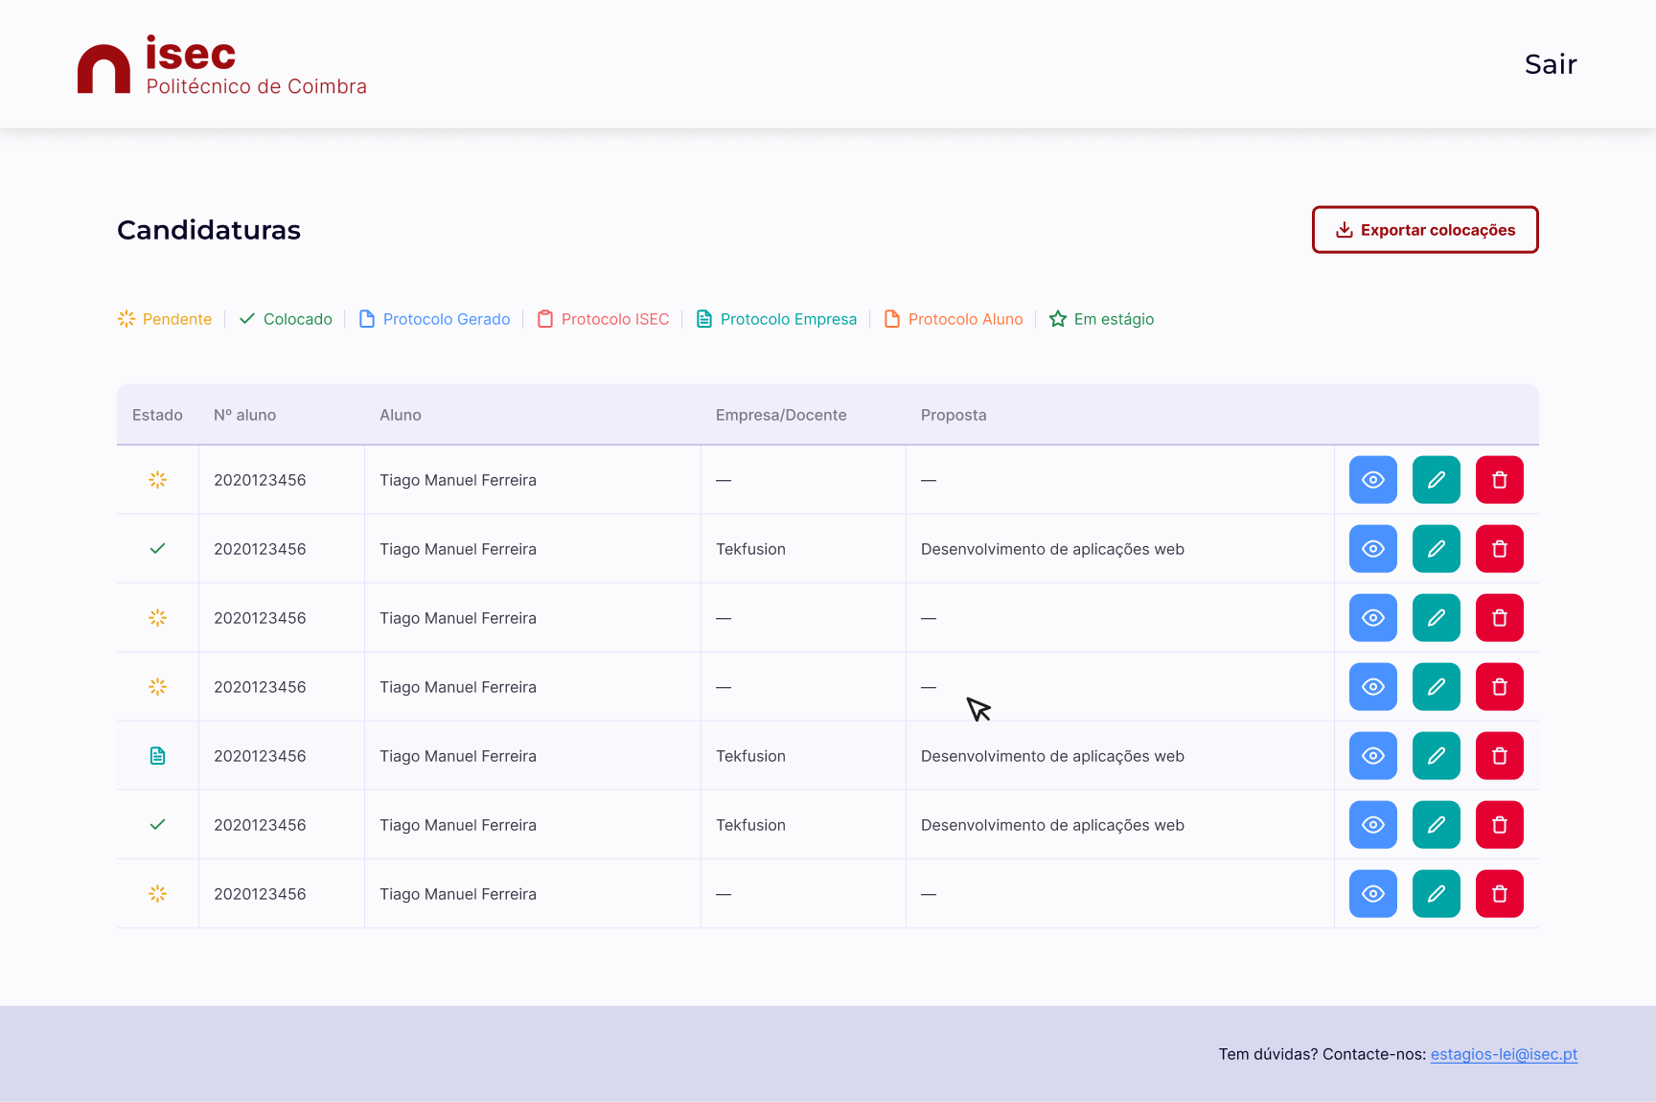

Figura 31 - Listagem de Candidaturas

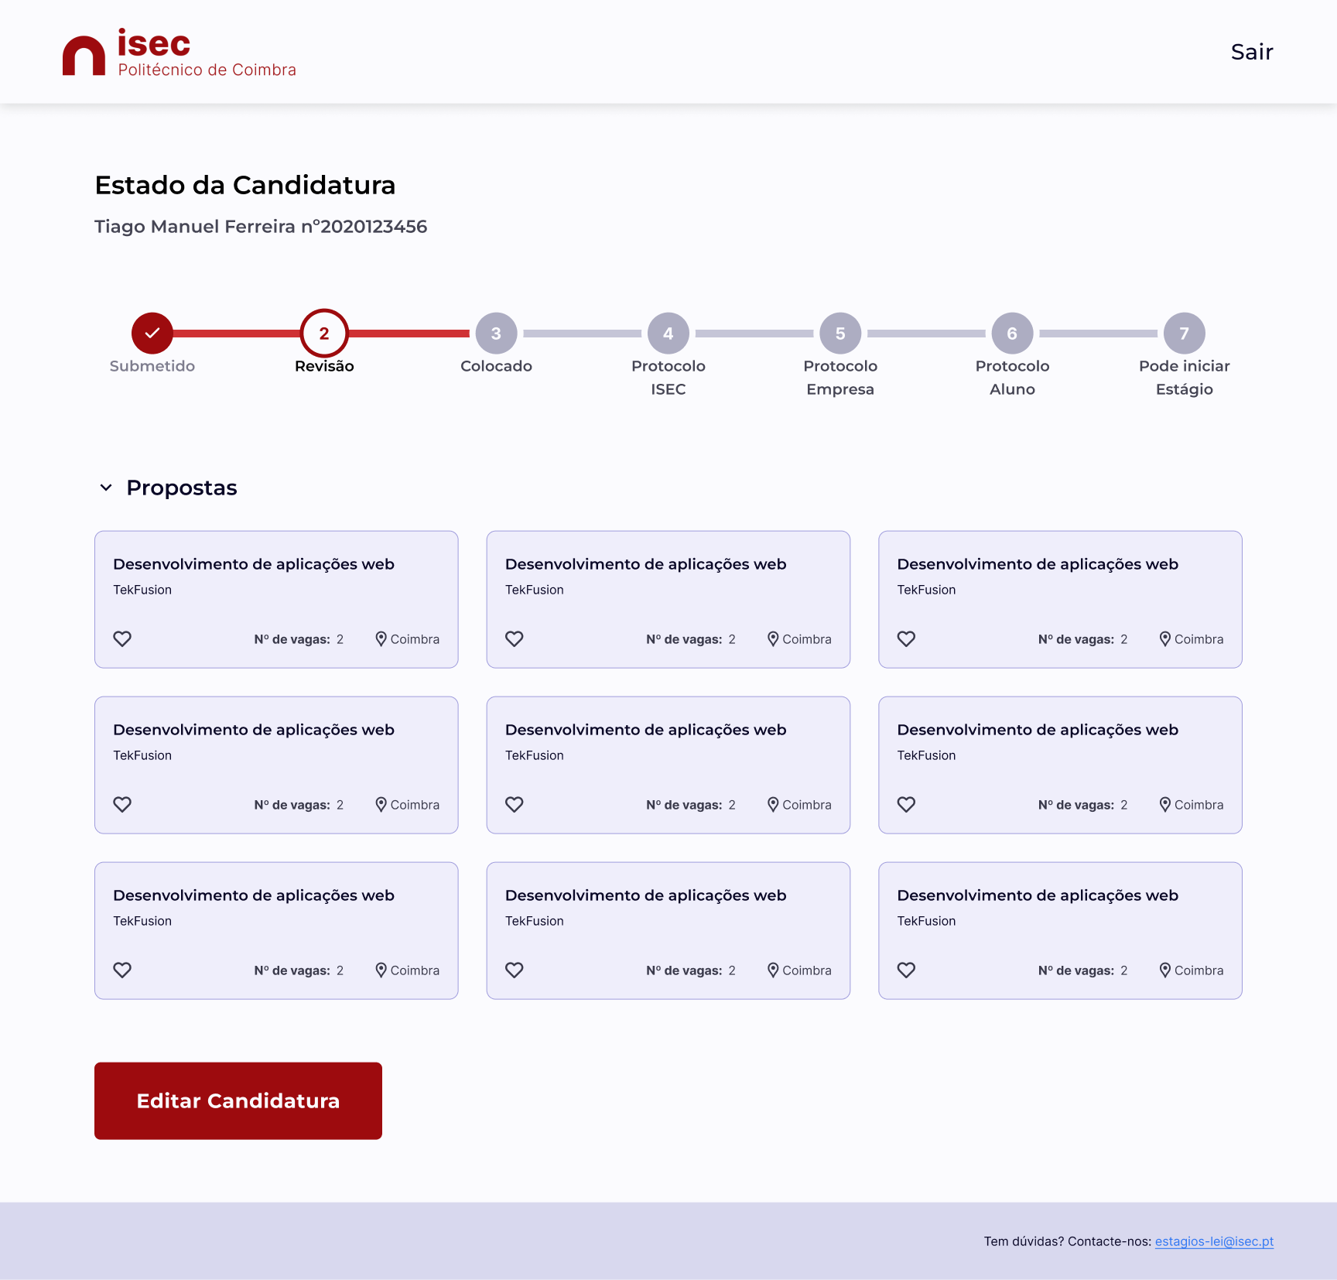

Figura 32 – Visualização de um Candidatura

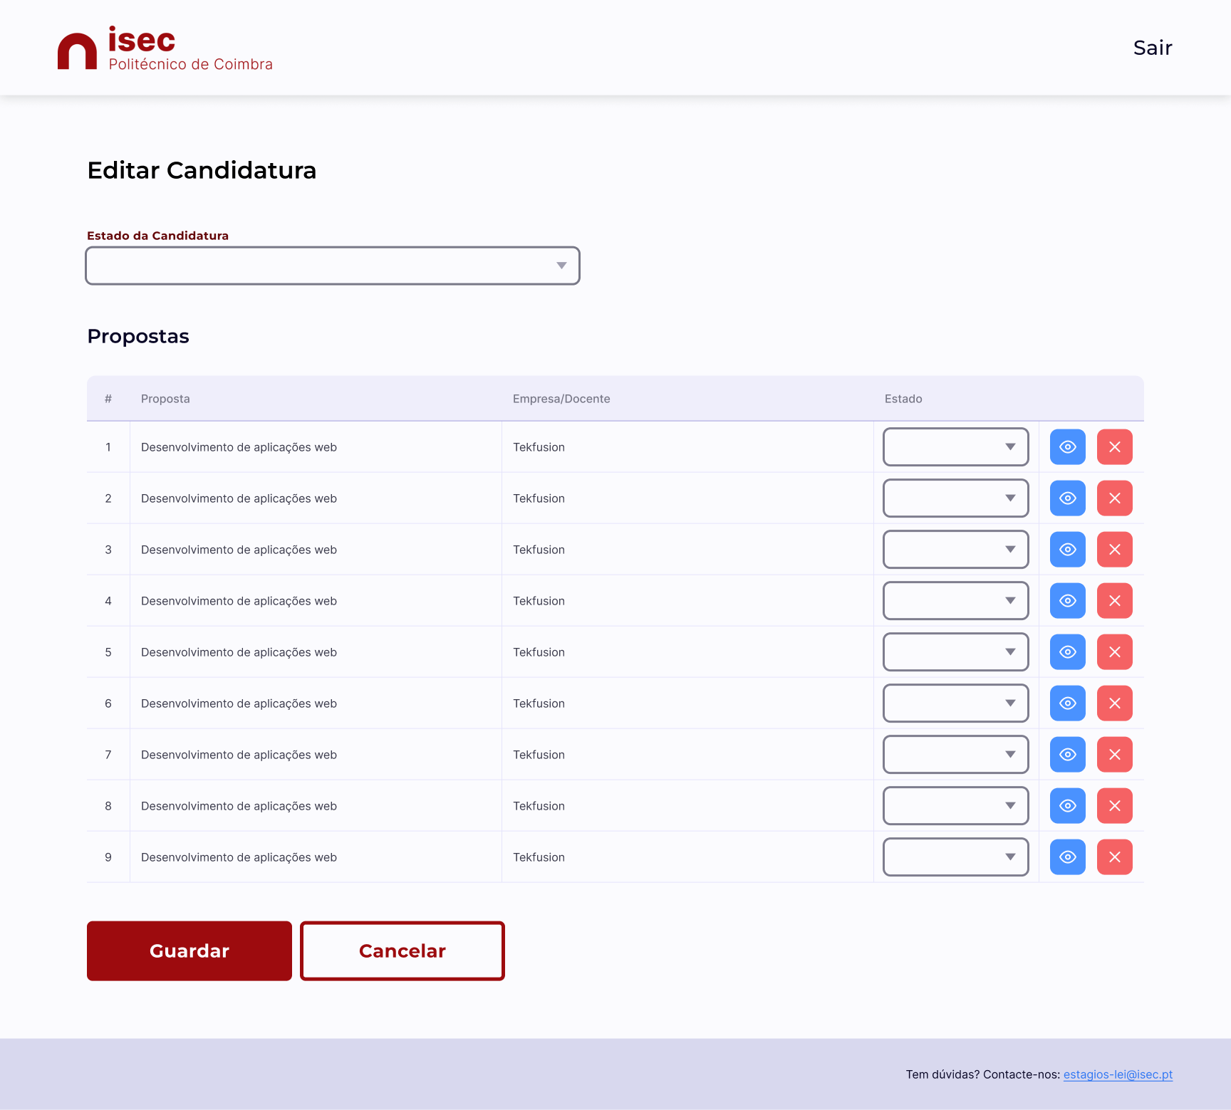

Figura 33 - Edição de uma Candidatura

### Gestão de Empresas

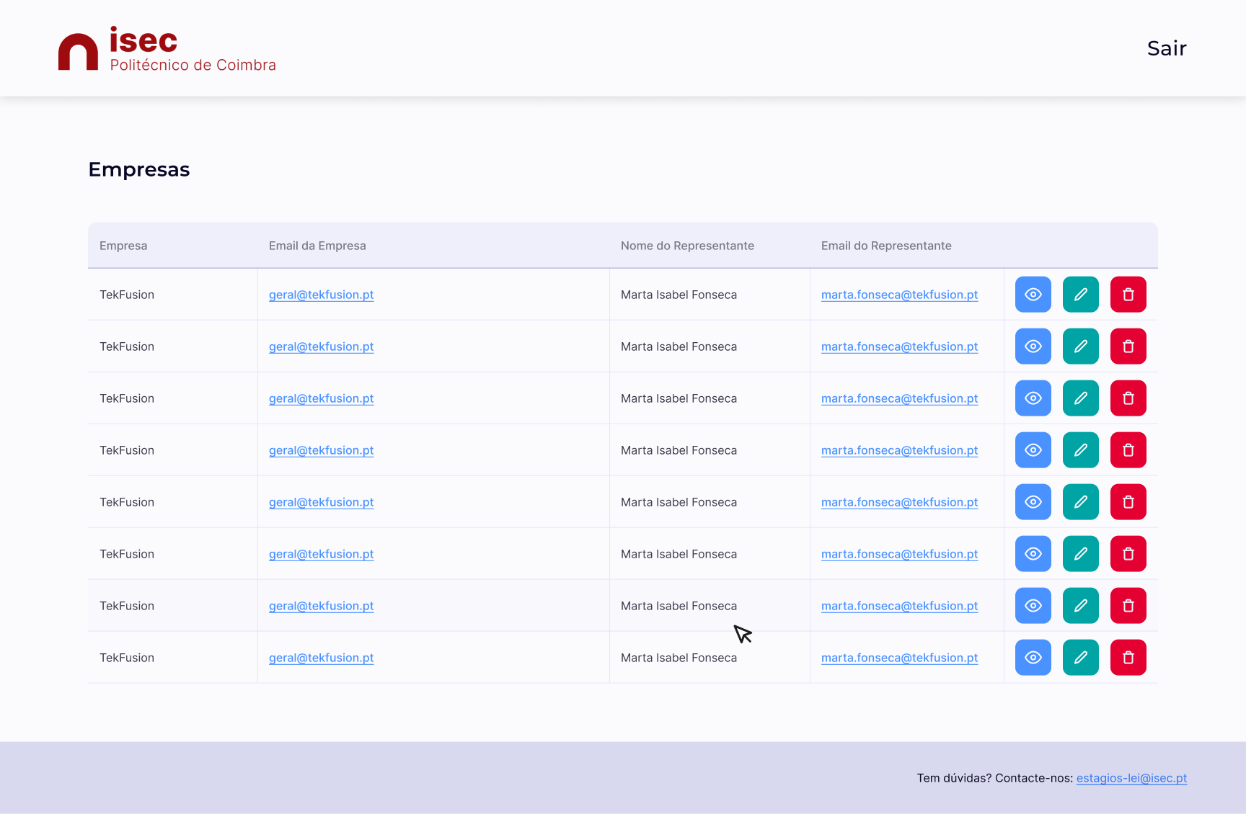

Figura 34 - Listagem de Empresas

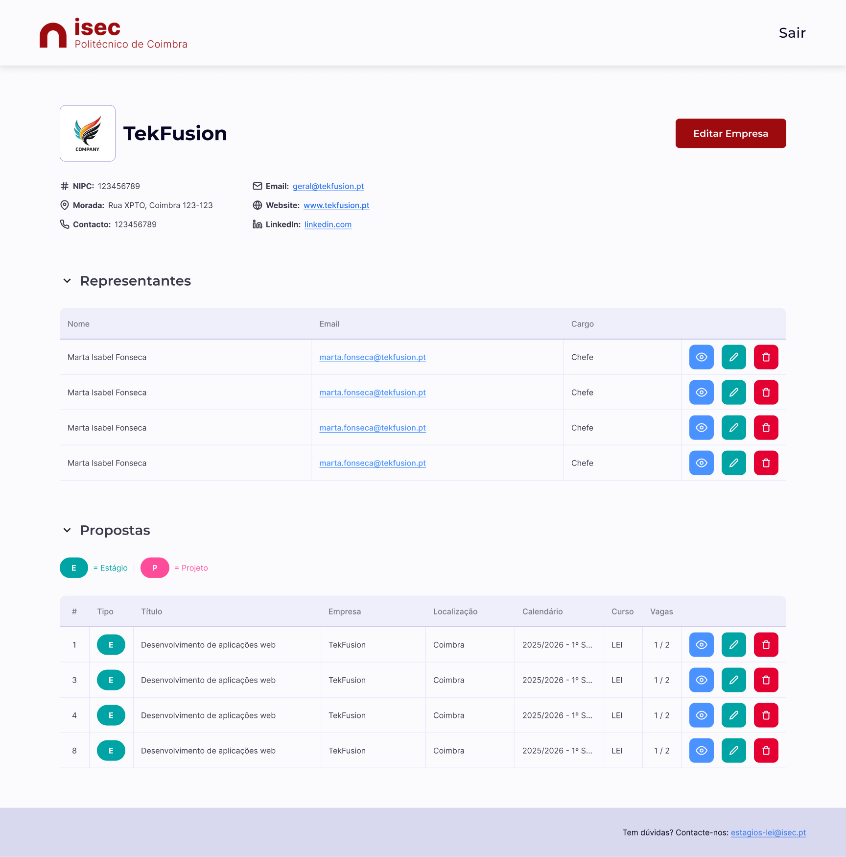

Figura 35 - Visualização de uma Empresa

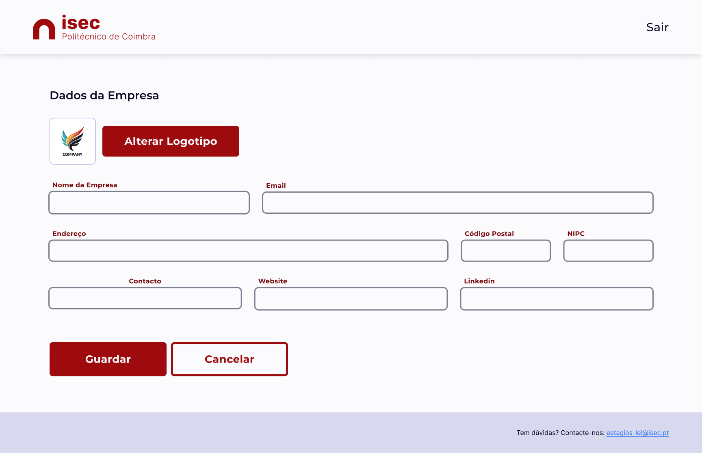

Figura 36 - Edição de uma Empresa

### Gestão de Propostas

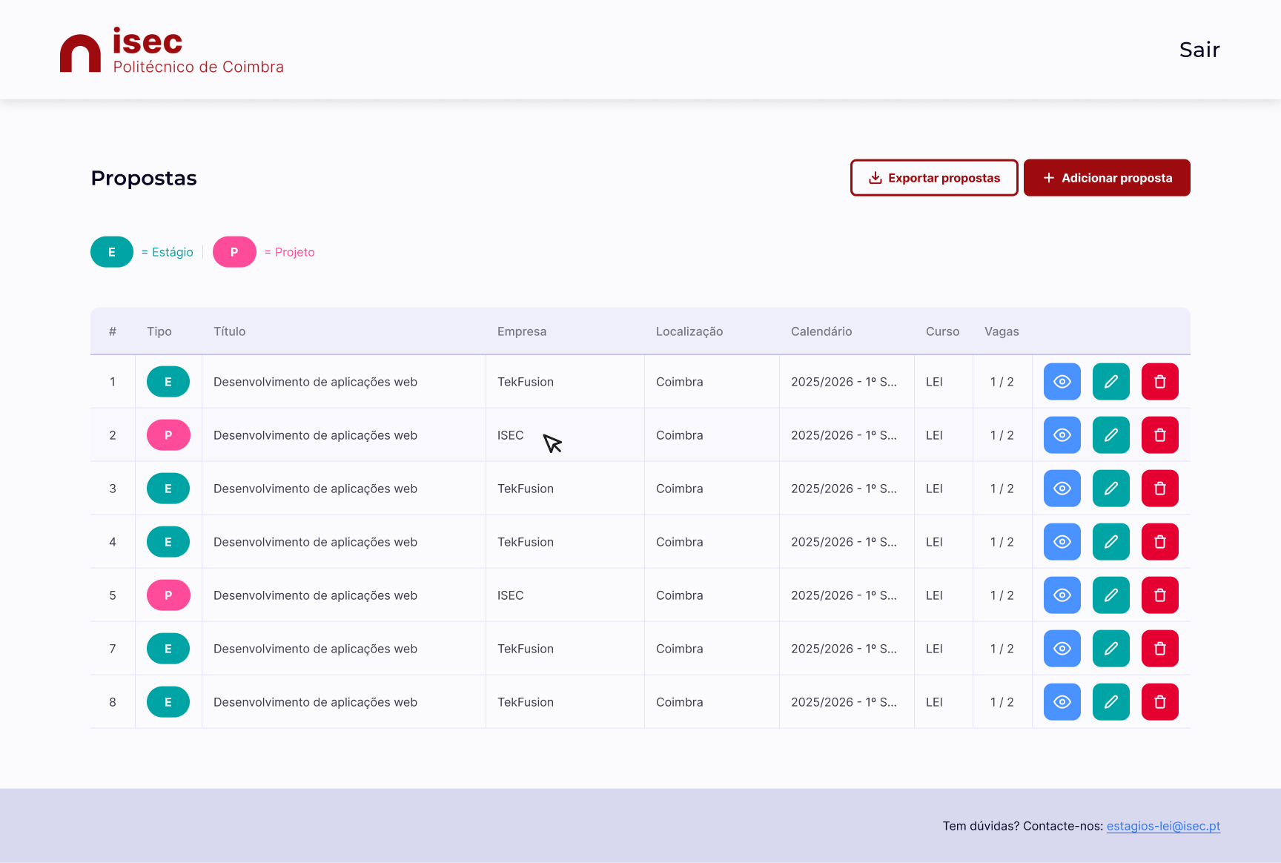

Figura 37 - Listagem de Propostas

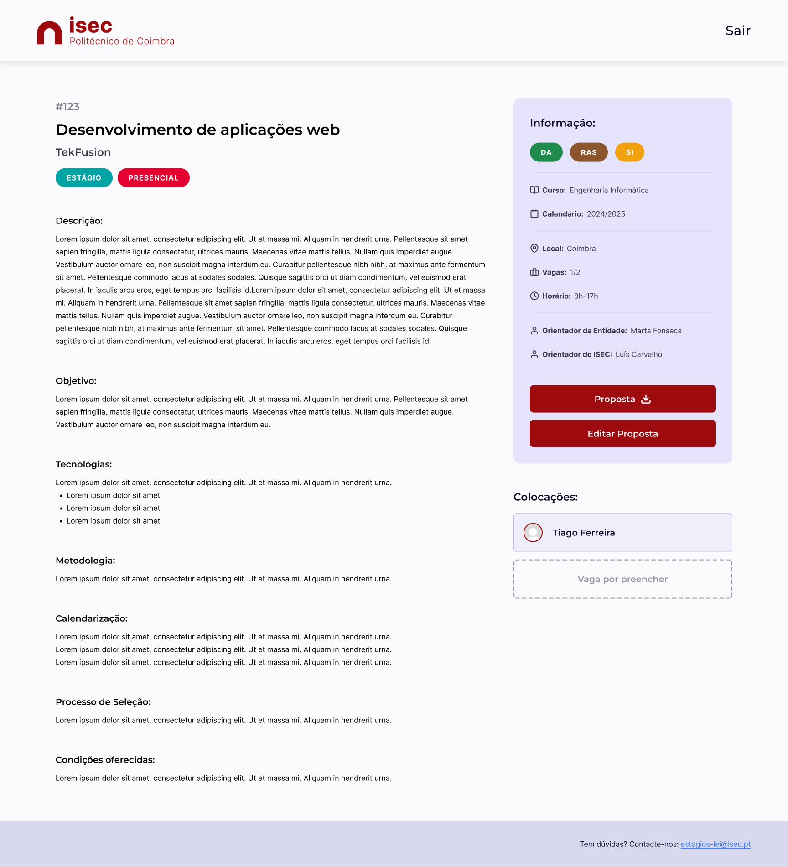

Figura 38 - Visualização de uma Proposta

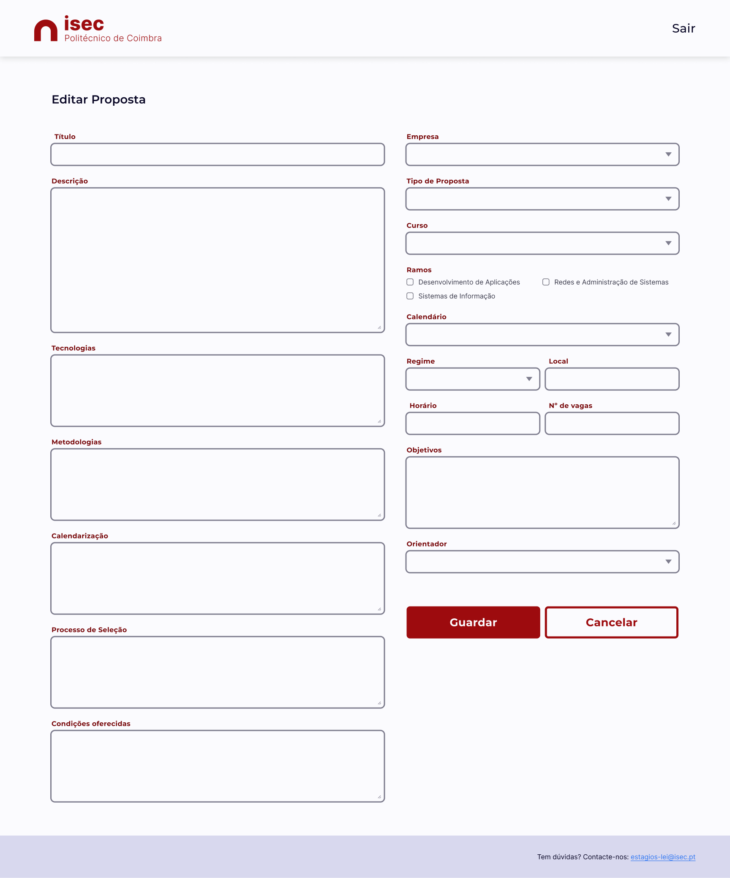

Figura 39 - Edição de uma Proposta

### Definições do Sistema

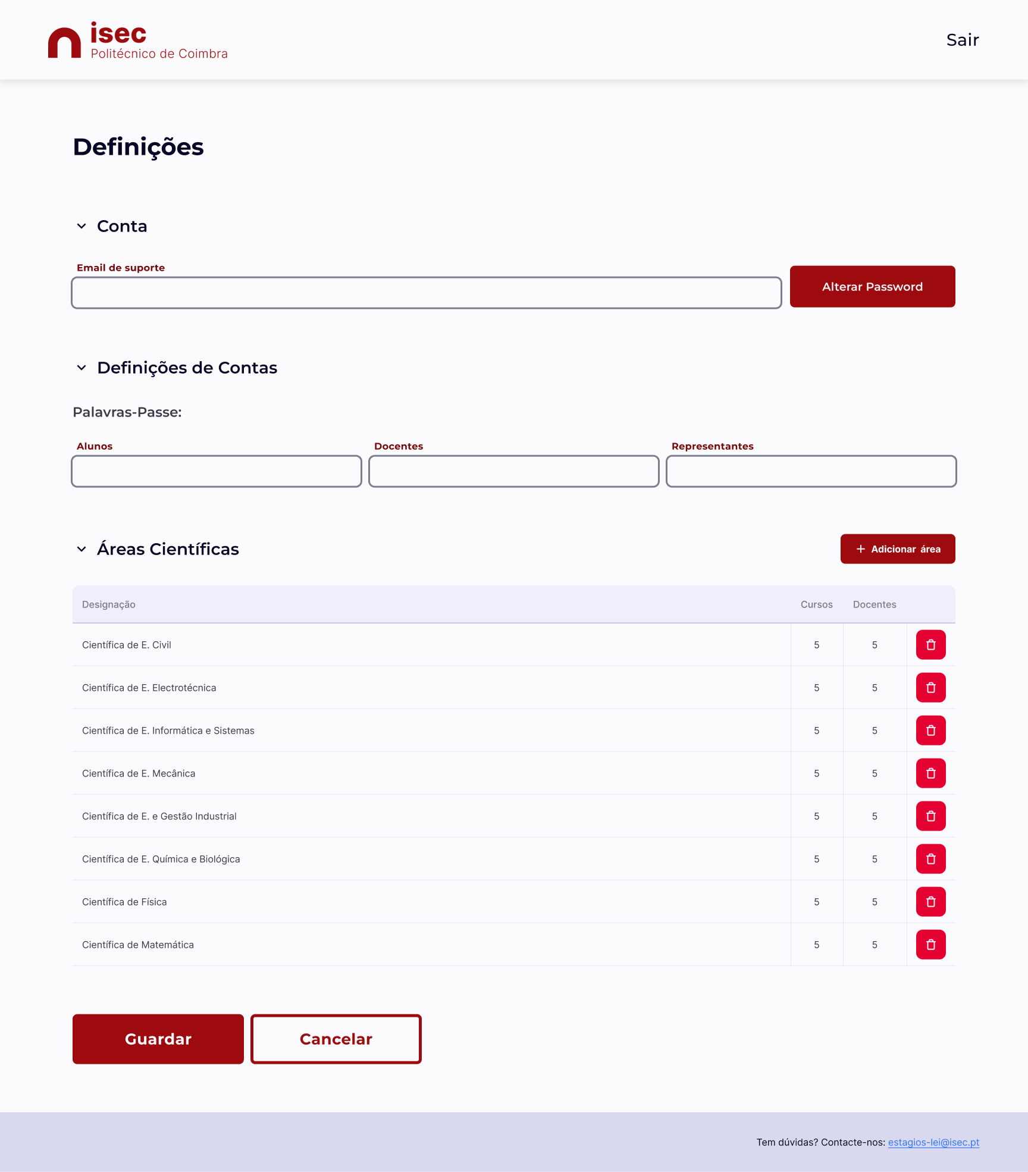

## Fluxo do Docente

O fluxo destinado ao docente foi concebido para oferecer uma experiência simplificada, mas com permissões adicionais que lhe permitem atuar como um “pseudo-administrador” em determinadas áreas do sistema.

Graças a essas permissões acrescidas, os docentes têm acesso aos mesmos ecrãs administrativos nos módulos em que possuem autorização, garantindo consistência na utilização e evitando a duplicação de interfaces.

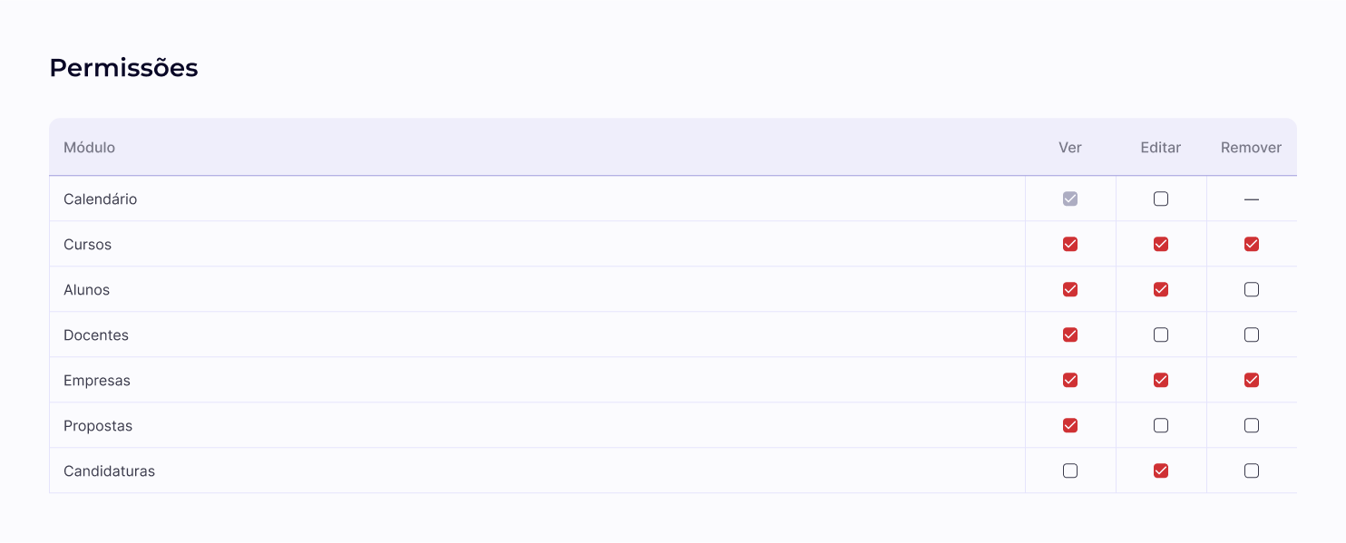

Figura 40 - Tabela de permissões do Docente

Este perfil possibilita que docentes com responsabilidades acrescidas possam gerir conteúdos ou validar informações sem ter acesso completo às funcionalidades exclusivas do administrador.

Assim, o design equilibra facilidade de uso com controlo avançado, assegurando que os docentes tenham acesso apenas às ferramentas necessárias para desempenhar funções de orientação, avaliação e gestão parcial de propostas ou utilizadores.

### *Dashboard*

A *sidebar* da *Dashboard* exibe calendários ativos para submissão de propostas e, caso o docente pertença a uma comissão, mostra informações sobre o curso correspondente.

Quando o docente possui permissões adicionais, tanto a *Dashboard* quanto a *sidebar* podem apresentar botões e informações de gestão para os módulos correspondentes.

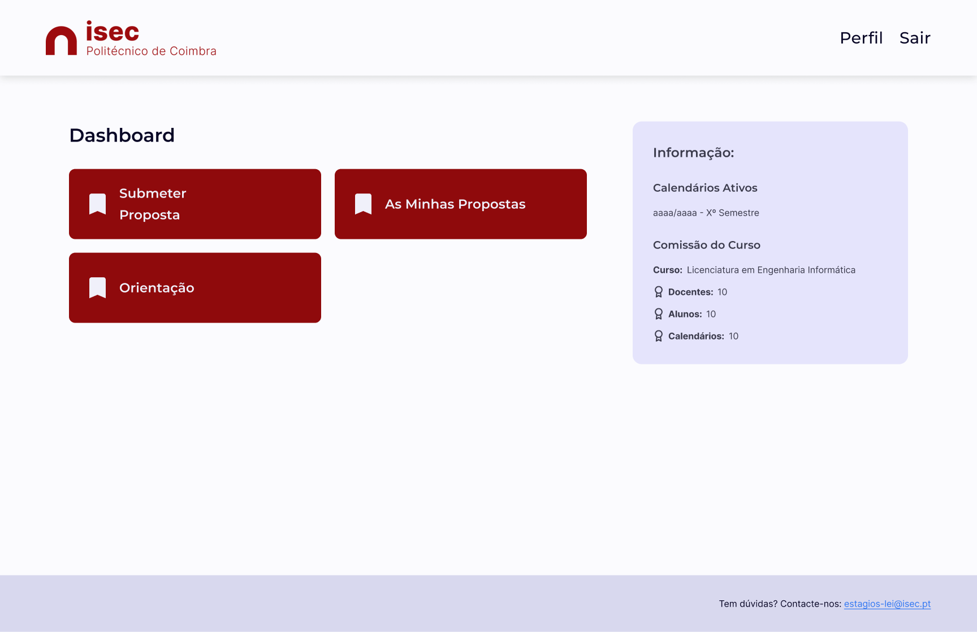

Figura 41 - *Dashboard* do Docente

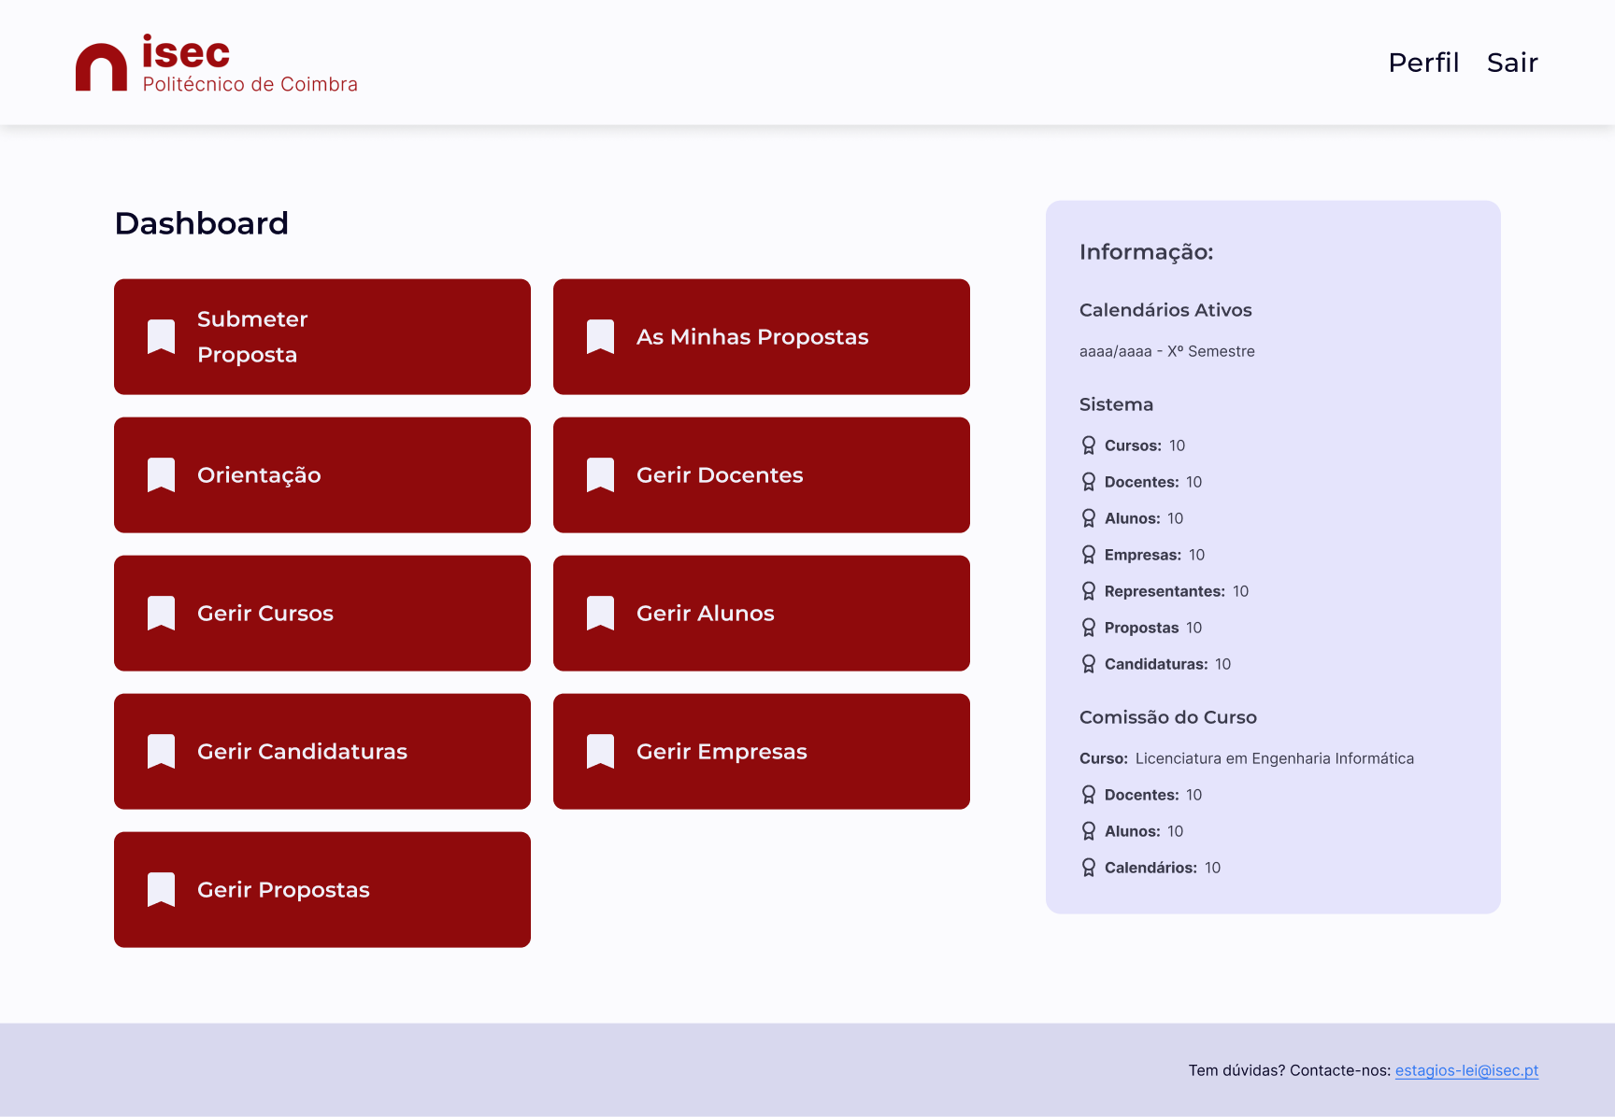

Figura 42 - Dashboard do Docente com permissões

### Submissão de Proposta

Na página de submissão, o docente preenche os campos necessários para criar uma proposta. Alguns campos são dinamicamente ajustados consoante o curso selecionado, garantindo que apenas informações relevantes para aquele contexto são apresentadas.

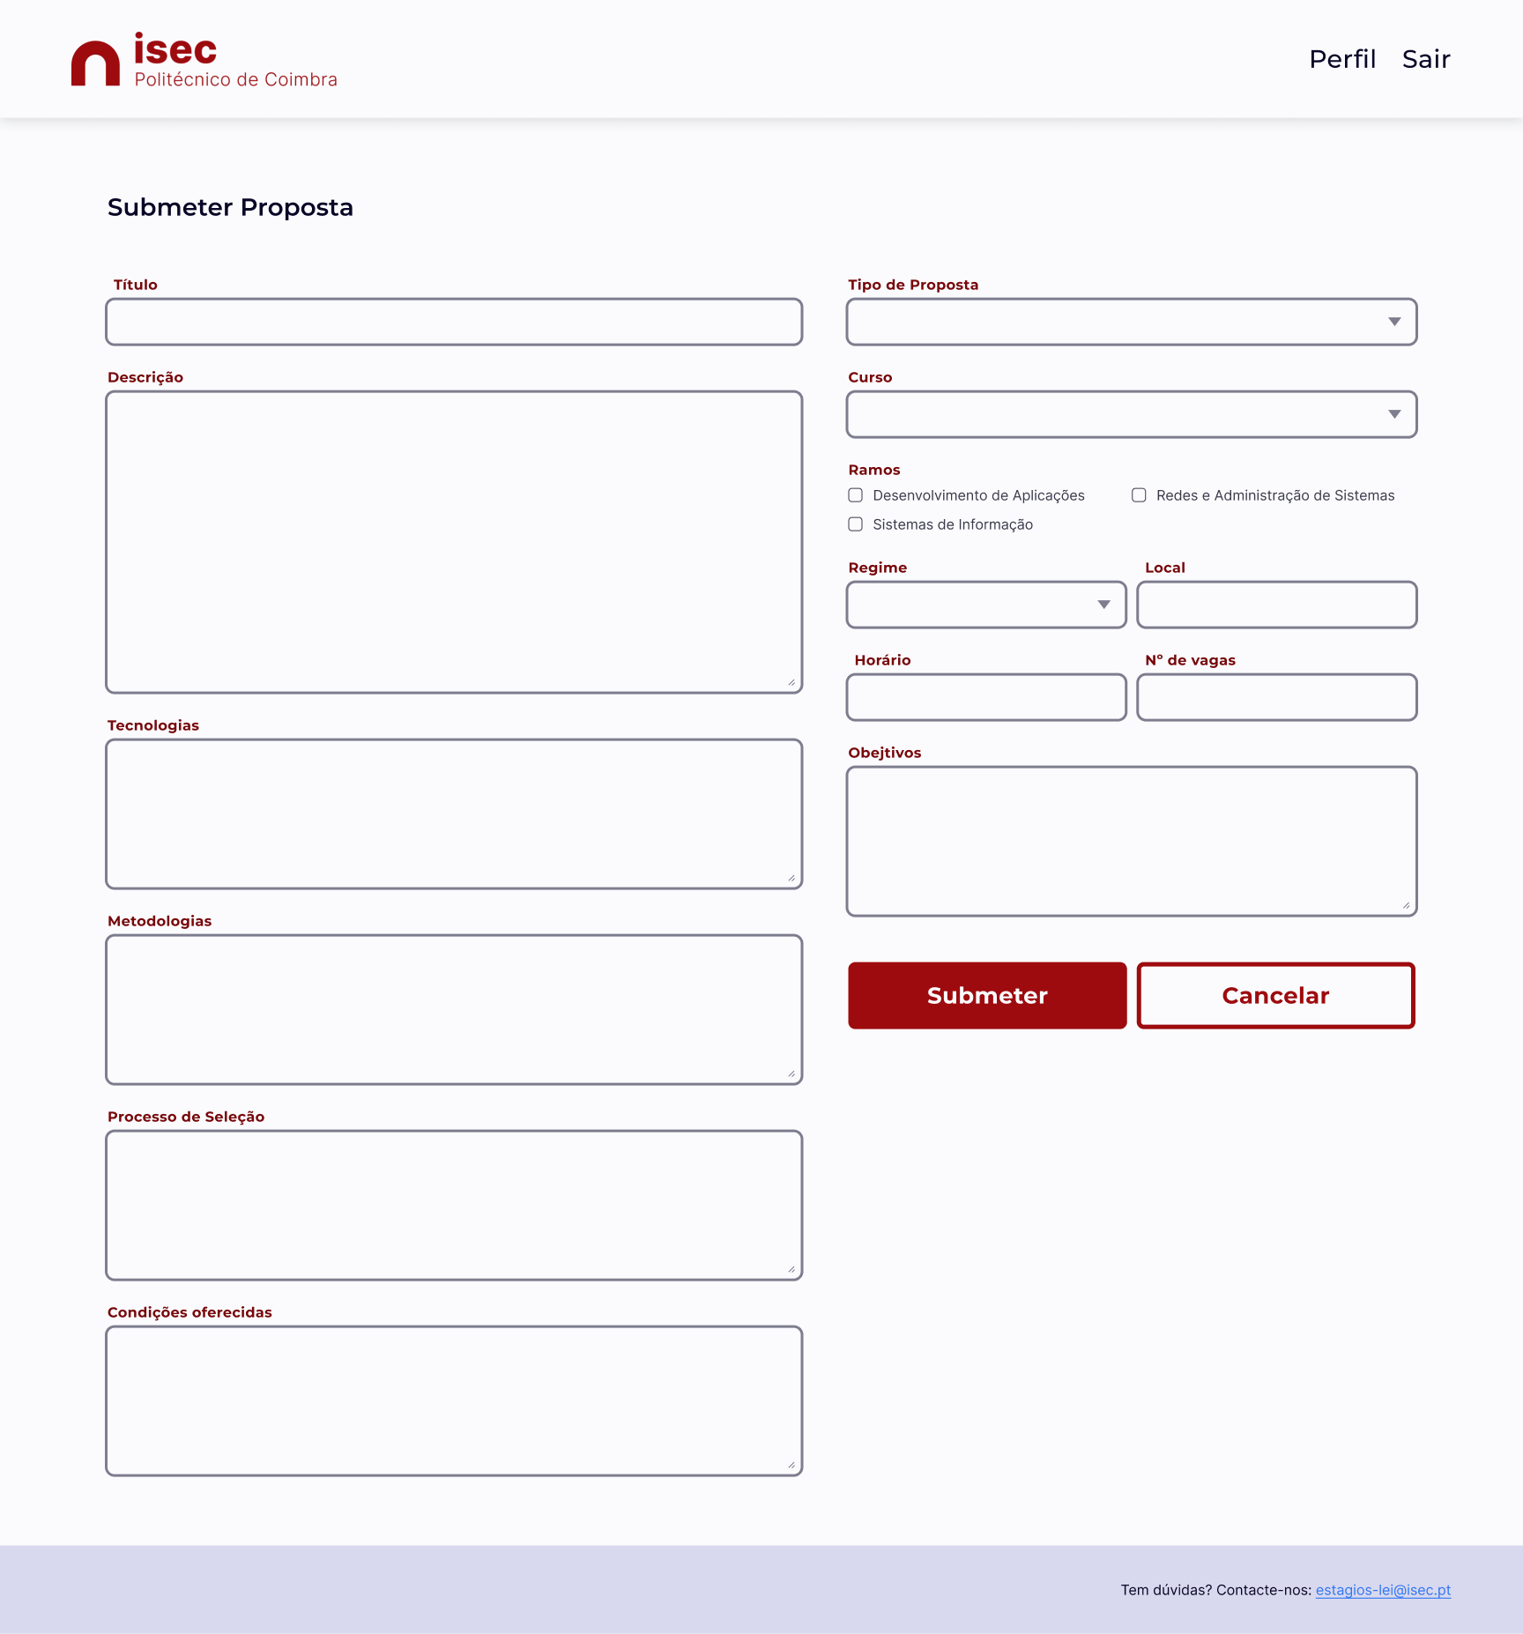

Figura 43 - Submissão de uma Proposta

### Listagem de Propostas Submetidas

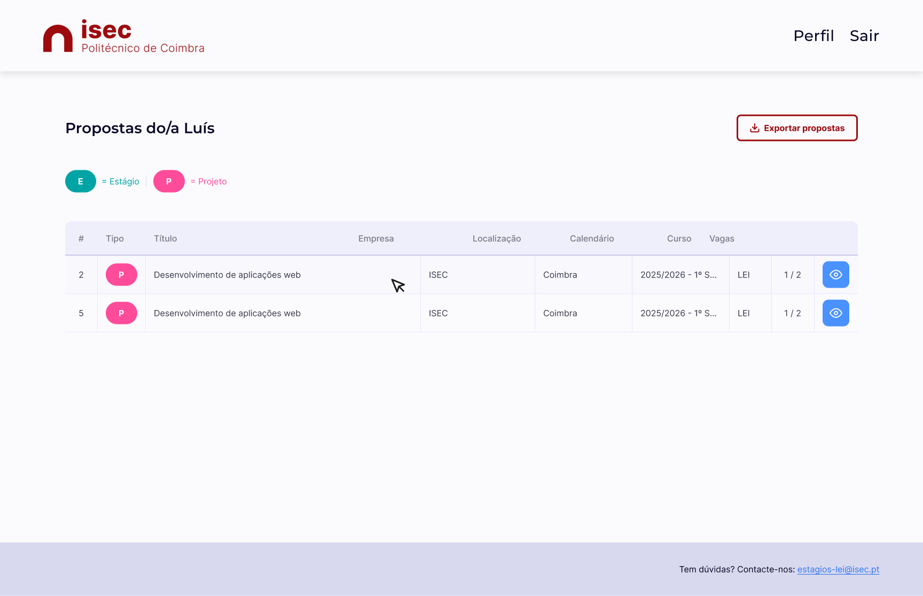

Figura 44 - Listagem de Propostas submetidas por um Docente

### Orientação

A página de orientação apresenta a lista completa de alunos que estão ou já estiveram sob a supervisão do docente. Os alunos atuais aparecem normalmente, enquanto os alunos antigos surgem como linhas desativadas na tabela, permitindo diferenciar rapidamente os casos ativos dos históricos sem remover informação relevante.

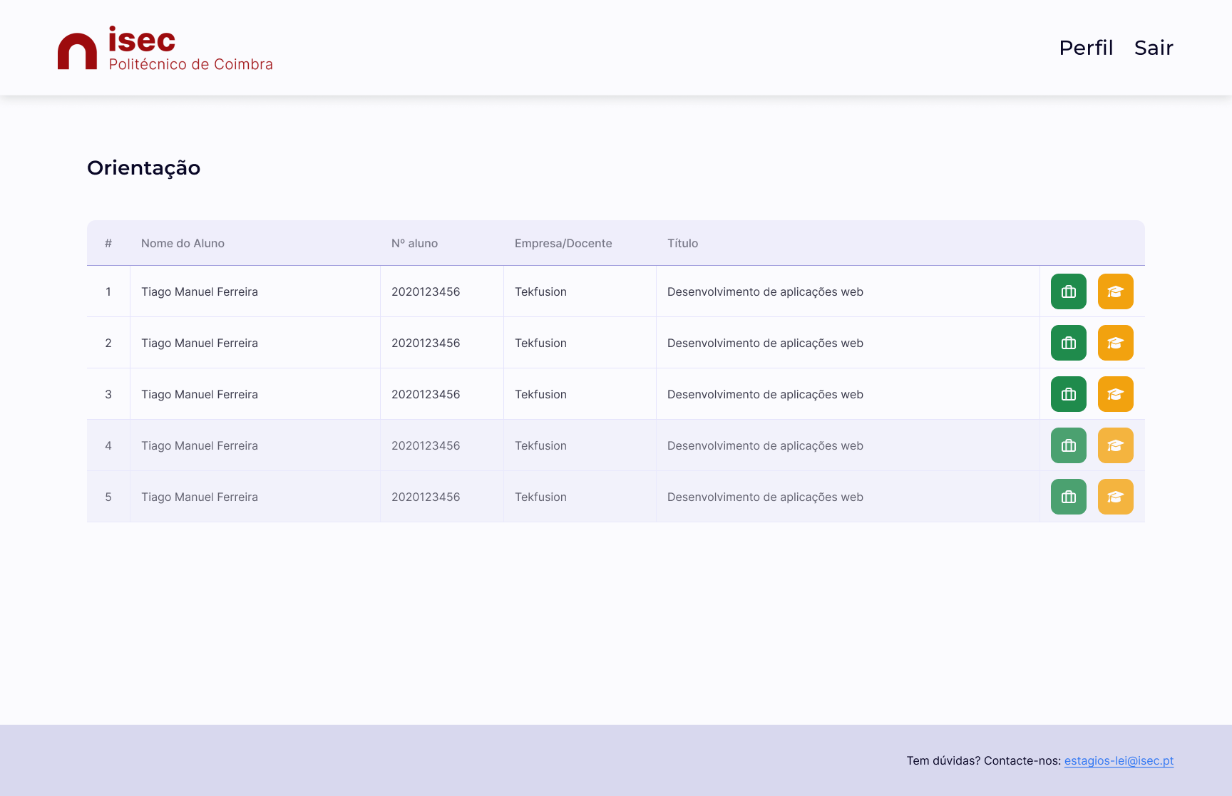

Figura 45 - a

### Páginas de Perfil

As páginas de **visualização** e **edição** de perfil são reaproveitadas das páginas de gestão do Administrador. Esta abordagem garante consistência visual, familiaridade na navegação e evita duplicação de interfaces em diferentes fluxos.

* A visualização do perfil: ver Figura 22 - Visualização de um Docente.
* A edição do perfil: ver Figura 23 - Edição/Criação de um Docente

## Fluxo do Representante

O fluxo destinado ao Representante possibilita:

* Consultar todos os cursos disponíveis;
* Visualizar as propostas submetidas pela empresa;
* Submeter novas propostas;
* Convidar representantes adicionais para a empresa.

A *sidebar* apresenta informações sobre a empresa a que o utilizador pertence, assim como uma listagem dos calendários ativos para submissão de propostas, semelhante à apresentada no fluxo do Docente.

### *Dashboard*

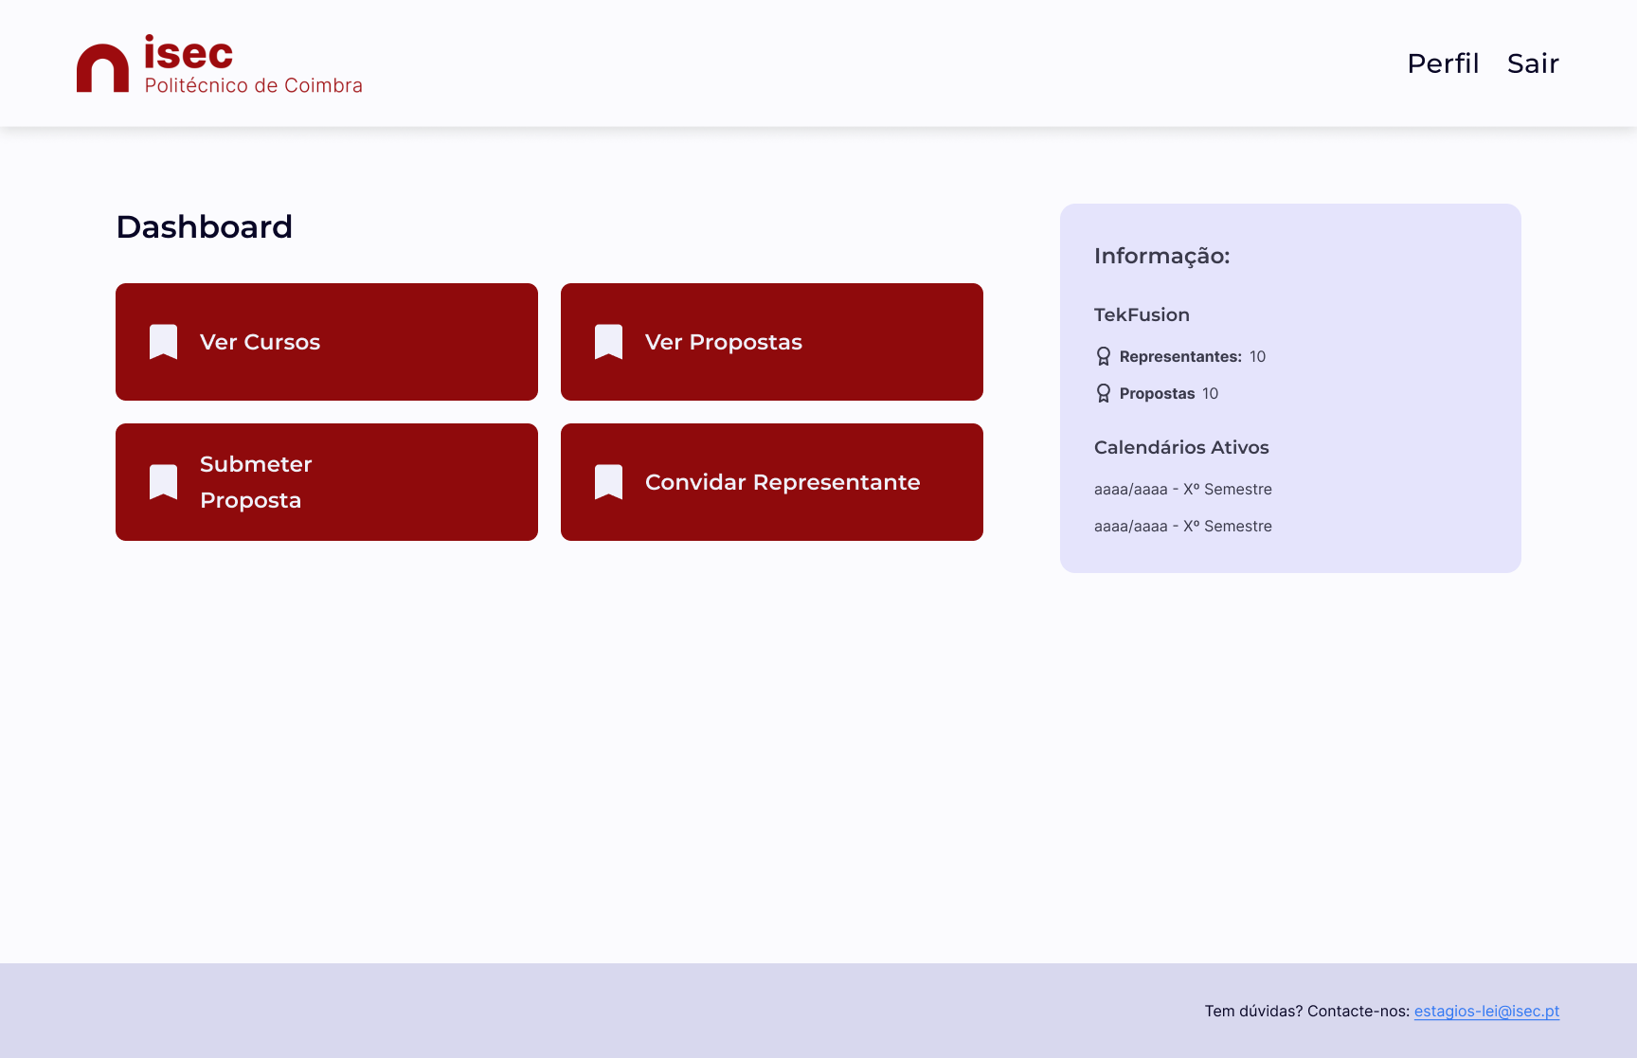

Figura 46 - *Dashboard* do Representante

Referencias bibliográficas

|  |  |
| --- | --- |
| [1] | E. Hecks, “How Good UI Can Reduce Eye Fatigue,” 23 fevereiro 2023. [Online]. Available: https://designweblouisville.com/how-good-ui-can-reduce-eye-fatigue/. [Acedido em 10 julho 2025]. |
| [2] | All Free Fonts, “Inter Font Family - All Free Fonts,” [Online]. Available: https://www.allfreefonts.co/inter-font-family. [Acedido em 23 agosto 2025]. |



1. Um Representante refere-se a qualquer entidade associada a uma Empresa, seja um funcionário, um orientador ou mesmo um departamento (como, por exemplo, os Recursos Humanos)